**教学资源云平台v2.1高教版**

**软件需求说明书**

|  |  |
| --- | --- |
| **项目名称** | 教学资源云平台 |
| **项目负责人** | 吴肖 |
| **需求类型** | 软件需求说明 |
| **文档版本** | V0.1 |
| **产品版本** | V2.1 |
| **拟制人** | 吴肖 |
| **审核人** | 覃勉 |
| **创建日期** | 2018-03-10 |

成都佳发安泰科技股份有限公司

**目录**

文档更新履历 3

文档版本履历 3

文档修改记录 4

功能更新履历 4

功能编号定义 4

产品版本迭代 5

V1.00 5

1 概要分析 7

1.1 系统背景 7

1.2 系统定位 8

1.3 用户分析 8

1.4 产品架构 9

2 详细设计 13

2.1 全局规则（QJ.GZ） 13

2.2 应用平台（PT） 14

2.2.1 首页（PT.01） 14

2.2.2 公共课堂（PT.02） 33

2.2.3 我的课堂（教师）（PT.03） 42

2.2.4 我的课堂（学生）（PT.04） 51

2.2.5 功能导航（PT.05） 59

2.2.6 资源浏览和评价（PT.06） 67

2.2.7 全局关键字搜索（PT.07） 83

2.3 管理后台（GL） 91

2.3.1 管理后台-教师（GL.JS） 91

2.3.2 管理后台-管理员（GL.GLY） 124

3 非功能性需求 150

3.1 性能需求 157

3.2 可靠性需求 158

3.3 易用性需求 158

3.4 安全性需求 158

3.5 兼容性需求 158

4 评审 158

# 文档更新履历

## 文档版本履历

|  |  |  |  |
| --- | --- | --- | --- |
| **修改日期** | **修改人** | **版本** | **备注** |
| 2018-03-21 | 吴肖 | V0.1 | 初稿 |
| 2018-05-03 | 陈舟 | V0.2 | 第二版 |
|  |  |  |  |
|  |  |  |  |

## 文档修改记录

# 功能更新履历

|  |  |  |  |
| --- | --- | --- | --- |
| **版本履历** | | | |
| **修改日期** | **修改人** | **版本** | **备注** |
| 2018-05-03 | 陈舟 | V0.2 | 1. 增加首页直播课堂推荐 2. 增加首页课堂置顶功能 3. 修改最热关键词搜索规则 4. 修改老师端云盘上传文件时只能单个上传的限制 5. 修改老师端申请管理功能 6. 修改管理员端审核提示 7. 增加管理员端平台配置功能 8. 修改课堂资源在线浏览时视频显示方式 9. 修改浏览量计算规则 |
| 2018-05-22 | 陈舟 | V0.2 | 1. 修改自动发布规则 2. 增加课堂操作记录 3. 增加在线人数显示功能 4. 增加意见反馈功能 |
| 2018-05-24 | 吴肖 | V0.2 | 1. 全局规则中，加入对课堂资源的描述 |
| 2018-05-24 | 陈舟 | V0.2 | 1. 修改执行置顶操作和取消置顶操作的规则。 2. 增加关闭推荐和再次打开推荐后的显示规则 3. 修改操作记录规则，记录所有的课堂操作。 |
| 2018-05-30 | 陈舟 | V0.2 | 1. 修改直播推荐筛选条件 2. 修改课堂辅助资源统计规则 3. 修改管理员单个课堂自动发布功能 4. 修改审核课堂统计规则 5. 明确平台名称修改后的生效规则 6. 取消平台配置-推荐功能开关 |
| 2018-05-30 | 吴肖 | V0.2 | 1. GL.JS.02.04【课堂管理（教师）-课堂统计】更新了统计项的详细描述； 2. GL.GLY.01.03【课堂管理（管理员）-课堂统计】更新了统计项的详细描述； |
| 2018-05-31 | 陈舟 | V0.2 | 1. 管理员-课堂管理中增加预发布课堂管理。 2. 管理员-课堂发布审核中增加拒绝审核二次确认和拒绝原因项 3. 管理员-直播发布审核中增加拒绝审核二次确认和拒绝原因项 4. 管理员-课堂发布中增加自动审核公有和自动审核私有 |
| 2018-06-04 | 陈舟 | V0.2 | 管理员-平台配置中增加发布私有课堂、发布公有课堂、发布直播课的审核功能开关。 |
| 2018-06-05 | 陈舟 | V0.2 | 老师-云盘管理  增加刷新按钮  修改文件夹不再显示大小  修改文件日期显示规则 |
| 2018-06-06 | 陈舟 | V0.2 | 取消管理员-平台配置中增加发布私有课堂、发布公有课堂、发布直播课的审核功能开关。用自动发布来实现此功能。 |
| 2018-06-21 | 陈舟 | V0.2 | 对研发提出的部分异议点进行了修改。 |
| 2018-06-26 | 陈舟 | V0.2 | 增加多重身份用户登陆时的身份选择。 |
| 2018-07-11 | 陈舟 | V0.2 | 1. 取消关联文件夹 2. 修改管理员端检索条件为班级 3. 修改浏览量计算规则 4. 增加“显示私有评论评分” |
| 2018-07-16 | 陈舟 | V0.2 | 增加云盘配额图形显示区域显示规则说明 |

## 功能编号定义

|  |  |
| --- | --- |
| **管理后台** | |
| **编号简称** | **含义** |
| JS.XX.XXX | JS：教师后台管理模块简称，点后面为二三级子功能编码。 |
| GLY.XX.XXX | GLY：管理员后台管理模块简称，点后面为二三级子功能编码。 |

|  |  |
| --- | --- |
| **资源展示平台** | |
| **编号简称** | **含义** |
| PT.XX.XXX | PT：展示平台模块简称，点后面为二三级子功能编码。 |

## 产品版本迭代

### V1.00

|  |  |  |  |
| --- | --- | --- | --- |
| **全局说明** | | | |
| **功能编号** | | **功能说明** | **变更**  **类型** |
| **主功能** | **子功能** |
| QJ.GZ |  | 全局规则 |  |

|  |  |  |  |
| --- | --- | --- | --- |
| **应用前台(PT)** | | | |
| **功能编号** | | **功能说明** | **变更**  **类型** |
| **主功能** | **子功能** |
| PT.01 | PT.01.01 | 首页-资源全局关键字搜索入口 |  |
| PT.01.02 | 首页-课堂资源统计 |  |
| PT.01.03 | 首页-公共课堂推荐 |  |
| PT.01.04 | 直播课堂推荐 |  |
| PT.01.05 | 首页-直播和直播预告 |  |
| PT.01.06 | 首页-置顶功能 |  |
| PT.01.07 | 首页-最热教师 |  |
| PT.01.08 | 首页-我的最热公共课堂（教师专属功能） |  |
| PT.01.09 | 首页-我的最热私有课堂（教师专属功能） |  |
| PT.02 | PT.02.01 | 公共课堂-关键字搜索 |  |
| PT.02.02 | 公共课堂-条件检索 |  |
| PT.02.03 | 公共课堂-展示列表 |  |
| PT.03 | PT.03.01 | 我的课堂（教师）-关键字搜索 |  |
| PT.03.02 | 我的课堂（教师）-检索课堂 |  |
| PT.03.03 | 我的课堂（教师）-按课表展示课堂 |  |
| PT.03.04 | 我的课堂（教师）-我的资源（私有资源）统计 |  |
| PT.04 | PT.04.01 | 我的课堂（学生）-关键字搜索 |  |
| PT.04.02 | 我的课堂（学生）-检索课堂 |  |
| PT.04.03 | 我的课堂（学生）-按课表展示课堂 |  |
| PT.04.04 | 我的课堂（学生）-我的资源（私有资源）统计 |  |
| PT.05 | PT.05.01 | 功能导航（学生） |  |
| PT.05.02 | 功能导航（教师） |  |
| PT.05.03 | 功能导航（管理员） |  |
| [PT.05.04](#_底部导航（管理员/老师/学生）(PT.05.04)) | 底部导航 |  |
| PT.06 | PT.06.01 | 课堂资源在线浏览 |  |
| PT.06.02 | 课堂评价和评论 |  |
| PT.06.03 | 云盘资源在线浏览 |  |
| PT.07 | PT.07.01 | 关键字搜索 |  |
| PT.07.02 | 搜索结果列表 |  |

|  |  |  |  |
| --- | --- | --- | --- |
| **管理后台(GL)** | | | |
| **功能编号** | | **功能说明** | **变更**  **类型** |
| **主功能** | **子功能** |
| GL.JS.01 | GL.JS.01.01 | 云盘管理-资源管理器 |  |
| GL.JS.01.02 | 云盘管理-格式筛选 |  |
| GL.JS.01.03 | 云盘管理-云盘状态统计 |  |
| GL.JS.02 | GL.JS.02.01 | 课堂管理（教师）-检索课堂 |  |
| GL.JS.02.02 | 课堂管理（教师）-按课表展示课堂 |  |
| GL.JS.02.03 | 课堂管理（教师）-按列表展示课堂 |  |
| GL.JS.02.04 | 课堂管理（教师）-课堂统计 |  |
| GL.JS.02.05 | 课堂管理（教师）-课堂管理 |  |
| GL.JS.03 | GL.JS.03.01 | 申请管理-课堂资源发布申请管理 |  |
| GL.JS.03.02 | 申请管理-课堂直播发布申请管理 |  |
| GL.GLY.01 | GL.GLY.01.01 | 课堂管理（管理员）-按课表检索展示全校课堂 |  |
| GL.GLY.01.02 | 课堂管理（管理员）-同一节次的课堂列表 |  |
| GL.GLY.01.03 | 课堂管理（管理员）-课堂统计 |  |
| GL.GLY.01.04 | 课堂管理（管理员）-课堂自动发布设置 |  |
| GL.GLY.02 | GL.GLY.02.01 | 审核-课堂资源发布审核 |  |
| GL.GLY.02.02 | 审核-课堂直播发布审核 |  |
| GL.GLY.03 |  | 平台配置 |  |
| GL.GLY.04 |  | 意见反馈管理 |  |

# 概要分析

## 系统背景

“教学资源云平台”是云巅智慧校园的基础构件。为了实现校本资源的数字化管理，以及上层基于教与学两方面行为能够准确、快速、有效地找到有价值的资源等相关应用。基于B/S架构实现。为未来基于任何终端的应用提供基础资源数据和服务接口

## 系统定位

“教学资源云平台”允许学校老师将教学资源上传存储至自己的教学私人云盘中，并以课堂维度进行关联和分享。还提供管理员对老师的共享行为进行审核以及对教学资源进行管理。为一个学校的数字化教学资源管理提供了闭环的整体解决方案。在2.1版本中，将本产品推向高校市场，让产品在保留普教功能的同时加入可以判断高教普教使用环境的功能，并满足高校教学资源的使用业务。

## 用户分析

|  |  |
| --- | --- |
| 用户种类 | 用户功能描述 |
| 教师 | 用户需求分析：学校中负责某些班级某科目授课的专任教师。他们关注授课中使用到的不同种类的资源。他们能够自己产生这些资源，也需要获取这些资源的渠道。他们有权对自己的资源进行管理。  **需求点：**   * **提供并管理自己的教学资源** * **获取对自己教学有价值的资源** |
| 管理员 | 用户需求分析：学校中负责教学资源管理的人员。他们自己不拥有的资源。他们需要识别资源的价值和是否违规，并可以随时撤销任何他们认为不合适的已发布资源。教师发布资源必须获得他们的认可。管理员可以按照自己的意愿发布他们认为有价值的课堂资源和直播源。  同一账号具有管理员和老师多种身份的，则在从SSO进入平台时提示选择。  **需求点：**   * **管理员管束教学资源来源，对教师发布的教学资源进行审核管理。** * **管理员管理学校的所有录播资源。** |
| 学生 | 学用户需求分析：生关注于学习过程中能够帮助自己掌握相关知识点的教学资源。这些资源可以是其上课情景的再现，也可以是额外扩展的从其他角度解释知识点的媒体资料。学生需要通过自己关注的知识点快速定位到相关教学资源。学生需要通过自己所掌握的课程表，快速定位到可以再现课堂情景的教学资源。  **需求点：**   * **获取对自己有价值的资源。** |

## 产品架构

教学资源中心系统设计包括私有资源管理、公共资源管理两个大的方面。系统基于对教学资源的生态闭环管理，采用人工上传与录播系统自动采集（课堂实录），对所有教学资源分门别类并采用实用高效的组织手段构建教学资源库。并根据不同的使用人群对教学资源库中的资源进行价值挖掘。教师有管理自己私有资源的统一方法，可以一键将自己的私有资源关联到大纲和课堂；管理员对教师申请发布的资源进行审核，从源头把控教学资源的质量；学生可以被动和主动的获取各种优质资源；系统通过数据采集与分析，主动为教学过程中的每一类人提供有价值的教学资源和数据支持。

教学资源中心，基于智慧校园建设环境，通过对教师授课资源、课堂实录、私有资源的上传收集发布，构建教学资源库，并提供资源获取接口。整体架构如下



教学资源平台由展示应用前台和管理后台组成，应用平台和管理后台都由用户通过web浏览器访问。



产品功能架构

1. 硬件支撑

从底层硬件支撑上看，分为平台服务器和web终端，通过校园网络或者互联网进行连接通信。服务器主要承载教学资源云平台服务逻辑，web浏览器展示云平台按照业务展示的数据。网络支持内网外网分布式的部署。

1. 对接层

教学资源云平台需要和其他系统进行对接，必须拿到这些基础数据才能运行，需要拿到相应的业务关系和资源数据，才能展现内容。

1. 应用层

系统支持在特定的场景模式下为用户提供对资源的使用业务和管理业务。

1. 用户层

主要面向管理员、教师、学生的资源使用业务。管理员、教师的资源管理业务；管理员和老师主要对课堂的教学内容进行发布管理；学生主要是在发布范围内的课堂进行使用。

# 详细设计

## 全局规则（QJ.GZ）

|  |  |
| --- | --- |
| **规则项** | **规则说明** |
| 资源的封面 | 不同格式分类的资源有不同的默认封面。当前只有录播资源即课堂的封面可以个性化上传。 |
| 课堂 | 即课堂资源（一下皆称课堂）。是课表中需要学生在教学场所中进行教学活动的过程。其包含教学过程的录制视频和授课教师上传关联的相关辅助资源。在系统中，只要课表显示当前节次有科目，就需要形成课堂。如果没有老师则各个页面老师位置显示为空；不参与带教师条件的查询。 |
| 不可见课堂 | 只有作为课堂拥有着的老师和管理员可见的课堂，而其余用户不可见的课堂称为不可见课堂。不可见课堂没有通过发布流程。 |
| 公共课堂 | 展示范围：所有人可见。登录平台的用户都可以在公共课堂模块中检索、浏览、下载的课堂叫做公共课堂。由不可见课堂通过公共发布流程变为公共课堂。一堂课具有了公有课堂展示范围的同时，其也拥有了私有资源的展示范围。参与师生也可以在私有范围检索、浏览、下载。 |
| 私有课堂 | 展示范围：参与师生可见。参与过这堂课的学生或教师可以在我的课堂或私有范围内检索、浏览、下载的课堂叫做私有课堂。由不可见课堂通过私有发布流程变为私有课堂。 |
| 当前时间 | 在学年学期之外的时间，以当前时间之前的最近一个周次所在的学年学期周次为当前时间 |
| 浏览量 | 同一用户24小时内对同一课堂、资源的多次浏览，只记一次浏览量。  同一用户24小时内使用不同设备登录对同一课堂、资源的多次浏览，只记一次浏览量 |
| 登录时的身份信息 | 老师或学生从SSO跳转到资源平台需带入老师或学生的身份信息（年级、科目），老师或学生浏览或检索资源时其教授（所在）的年级和科目作为默认选项优先显示。老师教授多个院系按院系ID编号排序，学生属于多个院系按同样方式处理 |
| 登录时的身份选择 | 用户从SSO跳转到资源平台时，如果用户具老师、管理员等有多重身份，则弹出身份选择框提示用户选择本次登录身份。 |
| 排序规则 | 按浏览量排序：相同浏览量的情况下，按浏览量达成时间由近到远排序。  按搜索次数排序：相同搜索次数的情况下，按搜索次数达成时间由近到远排序。  时间排序的，相同时间的情况下，浏览量高的排在前，如果前两者都相同，则按照记录在系统中的排序为准（id的排序）。  老师热度排序：如果两名老师的热度相同，则按老师ID排序。 |
| 综合评分 | 课堂综合评分由公共课堂评分+私有课堂评分组成。计算规则为（公共课堂评分+私有课堂评分）除以2； |
| 私有评分 | 学生对自己班级课堂的评分为私有评分 |

## 应用平台（PT）

应用平台是由提供给所有用户查看使用课堂资源的功能模块所组成。是将资源以相关业务展示给用户，并提供用户应用的地方。

### 首页（PT.01）

用户登录进入教学资源云平台，首先进入首页。首页是资源云平台的内容摘要和总览。其中包括：课堂资源的统计显示，从学院科目维度对课堂进行热度排序、对课堂进行最新和最热的排序，提供课堂资源中其他模块的访问渠道、课堂的关键字查询。其功能结构如下：

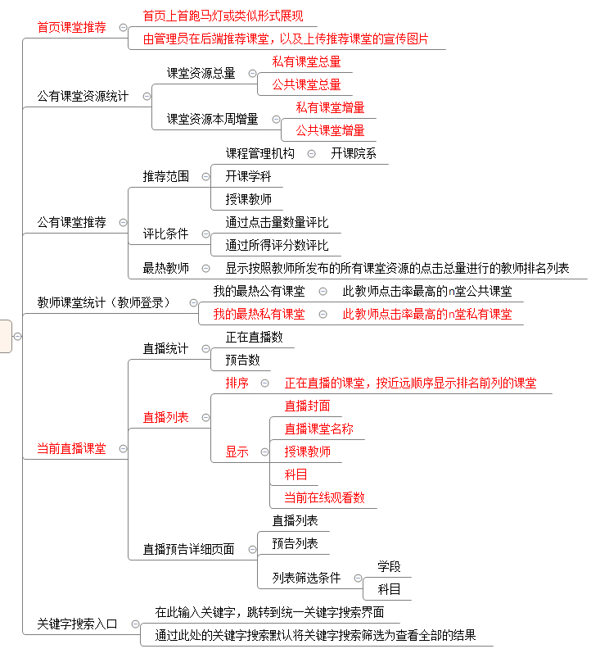

#### 资源全局关键字搜索入口（PT.01.01）

1. **应用模式**

1.用户在此输入资源的关键字，系统将使用此关键字去匹配系统中的资源。

2.匹配的资源范围是所有公共课堂和私有课堂资源。

3.系统将搜索次数最多的关键字（top5）展示给用户；

1. **应用流程**



**功能描述**

1. **搜索输入框**
   1. 点击后可输入编辑关键字。
   2. 点击后还将弹出关键字搜索热度top5的面板。
2. **最热关键字**
   1. 点击搜索输入框后弹出最热关键字面板，在关键字面板显示的情况下，点击任何地方都将使关键字面板缩回。
   2. 最热关键字显示全局关键字搜索最热的top5；最热关键字搜索次数相同的，按成为最热关键字的时间由近至远排序。
   3. 点击面板中的关键字，直接按照所点击关键字进行全局关键字搜索。
   4. 最热关键字的统计规则详见：全局关键字搜索（PT.07）。
3. **搜索按钮**
   1. 点击搜索按钮将先校验搜索框内的关键字是否合法。
   2. 如果关键字不合法，则1.不清除输入框内字符串；2.不进行搜索；3.在输入框下方用红色字体显示提示“您输入的关键字不合法，请重新输入”；
   3. 如果关键字合法，则将在全局范围内进行此关键字的匹配搜索；

**需求规则**

1. **合法的关键字**

合法关键字规则详见全局关键字搜索（PT.07）

1. **统计规则：**

首页中所有的统计数据都不需要实时刷新，每次页面请求时再获得最新数据

1. **搜索的范围**
   1. 在首页的全局关键字搜索入口搜索的全部课堂（包括公共课堂和我的公有课堂、私有课堂）；

**界面说明**

首页的全局关键字搜索入口：



最热关键字面板：



#### 课堂资源统计（PT.01.02）

1. **应用模式**

1.显示已有公共课堂数量；

2.显示已有私有课堂数量；

3.显示本周更新公共课堂数量；

4.显示本周更新私有课堂数量；

1. **应用流程**



**功能描述**

1. **资源总量显示**
   1. 公共课堂的总数；
   2. 私有课堂的总数；
2. **资源增量显示**
   1. 按周统计公共课堂的增量；
   2. 按周统计私有课堂的增量；

**需求规则**

1. **统计规则**
   1. 已有公共课堂：发布一个公共课堂，则+1。撤销一个公共课堂，则-1;
   2. 已有私有课堂：发布一个私有课堂，则+1。撤销一个公共课堂，则-1；
   3. 本周更新公共课堂：从本周一开始计算，发布一个公共能课堂则+1。撤销一个公共课堂，则-1；
   4. 本周更新私有课堂：从本周一开始计算，发布一个私有能课堂则+1。撤销一个私有课堂，则-1；

**界面说明**

资源总量的显示：



资源增量的显示：



#### 公共课堂推荐（PT.01.03）

1. **应用模式**

在不同范围，展示热度的top4和发布时间最新的top4。范围包含全部或某一学院范围，学院开设的所有课程或某一课程范围，开设这些课程的全部教师或某一教师范围。

1. **应用流程**



**功能描述**

1. **课堂推荐**
   1. 选择学院，课程，教师；
   2. 显示公共课堂的封面、科目、课堂标题、浏览数；
   3. 通过公共课堂-条件检索功能，查看更多课堂；
   4. 点击观看课堂详细内容；
   5. 选择最新课堂推荐和最热课堂推荐切换；
2. **最热课堂显示**
   1. 在所选学院、课程、教师范围内显示浏览量最高的4个公共课堂资源；
   2. 查看更多最热课堂：将当前范围条件带到公共课堂-条件检索功能，并按照浏览量由高到低排序；
3. **最新课堂显示**
   1. 在所选学院、课程、教师范围内显示最新发布的4个公共课堂资源；
   2. 查看更多最新课堂：将当前范围条件带到公共课堂-条件检索功能，并按照浏览量由新到旧排序；
4. **关闭/打开**
5. 公共课堂功能可以由管理员在后台打开或关闭；
6. 公共课堂功能关闭后，首页不再显示公共课堂推荐相关内容。下方内容自动提升填充原公共课堂区域。
7. 公共课堂功能关闭后，首页顶端导航栏的公共课堂不再显示。
8. 公共课堂关闭后，首页底部“我的最热公共课堂”不再显示。“我的最热私有课堂”左移占据我的最热公共课堂区域
9. 公共课堂关闭后，首页公有资源数和公有资源更新数不再显示。
10. 公共课堂关闭后，原有的公共课堂浏览量、下载量等数据需要保存。

**需求规则**

1. **条件范围选择**
   1. 选择全部学院或某一学院；
   2. 如果是选择的全部学院，则无法选择科目。如果选定某一学院，则选择学院开设的所有科目或某一科目；
   3. 如果选择的是全部科目，则无法选择教师。如果选择了某一科目，则选择此教授此科目的所有教师或某一教师；
2. **最热和最新**
   1. 系统记录资源的发布时间（成为公共课堂的时间），按照时间由近到远的方式排序，topN称为最新；
   2. 统计资源的热度（浏览量），按照浏览量由多到少的方式排序，topN称为最热；
   3. 浏览量相同的资源，按照达到浏览量的时间由近至远排序。

**界面说明**

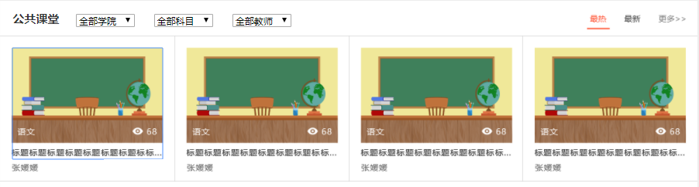

#### 直播课堂推荐（PT.01.04）

1. **应用模式**

在不同范围，展示正在直播的课程，展示当前正在直播且按热度排序的top4。范围包含全部或某一学院范围，学院开设的所有课程或某一课程范围，开设这些课程的全部教师或某一教师范围。

1. **应用流程**

**功能描述**

**1、课堂推荐**

* 1. 选择学院，课程；
  2. 显示公共课堂的封面、科目、课堂标题、浏览数；
  3. 通过公共课堂-条件检索功能，查看更多课堂；
  4. 点击观看课堂详细内容；

**需求规则**

1. **条件范围选择**
   1. 选择全部学院或某一学院；
   2. 如果是选择的全部学院，则无法选择课程。如果选定某一学院，则选择学院开设的所有课程或某一课程；
   3. 查看更多最新课堂：将当前范围条件带到直播课堂-条件检索功能，并按照开课时间由近到远排序；
   4. 如果当前没有正在进行的直播，则显示直播预告，如果也没有预告，则整个不显示。

**界面说明**



#### 直播和直播预告（PT.01.05）

1. **应用模式**

首页展示直播和预告的当前统计数据以及提供进入直播预告页面的入口。直播预告页面中，通过选择学院和响应科目来选择查看当前直播和直播预告的范围。当前直播提供直播入口，直播预告展示列表信息；

1. **应用流程**



**功能描述**

1. **直播和直播预告统计和直播预告页面入口**
   1. 首页公共课堂的筛选范围内，当前正在直播的课堂数量显示；
   2. 首页公共课堂的筛选范围内，系统中所有直播预告的数量显示；
   3. 点击统计数据显示区域，将当前筛选范围条件带入直播预告页面；
   4. 当管理员在后台关闭直播功能时，直播和直播预告页面不再显示，提升页面下方内容对直播和直播预告区域进行填充。
2. **直播预告页面-范围选择**
   1. 选择全部学院或某一学院；
   2. 如果选中的某一学院，则可以选择这一学院下的所有科目或某一科目。如果选中的是全部学院，则默认选择全部科目；
3. **直播预告页面-直播课堂显示**
   1. 显示直播封面(直播只有默认封面)、直播课堂名称、直播科目、直播授课教师、当前观看人数；
   2. 点击直播课堂，打开一新页面播放直播课堂当前内容；
4. **直播预告页面-直播预告列表显示**
   1. 按日期由近到远排列；
   2. 显示直播日期（月日）、开始时间（时分）、结束时间（时分）；
   3. 显示开课院系、学科、授课教师、课堂名称；

**需求规则**

1. **直播课堂列表的显示**
   1. 直播课堂无论有多少一页平铺；
   2. 当前观看人数:只要有一个用户打开了直播页面并且开始播放视频，就计数+1。只要有一个用户退出/关闭直播页面，就计数-1；
   3. 当前观看人数视系统性能每30秒-3分钟刷新一次（待确定）
   4. 关闭浏览器的情况不考虑，不处理。
2. **直播课堂的显示**
   1. 直播课堂的显示和课堂资源内容的显示一致。直播课堂的简介未默认简介，其内容为：“课堂直播中…”；
   2. 直播课堂不能进行评价和评论；
3. **直播预告列表的显示**
   1. 直播预告列表显示在直播课堂之后；
   2. 直播预告列表无论有多少一页显示；
4. **点击直播预告的显示**
   1. 直播预告的显示和课堂资源内容的显示一致。播放器区域显示直播开始时间的倒数计时，并文字提示“课程即将开始，敬请期待”

**界面说明**

首页上的直播和预告统计显示以及直播预告页面入口：



直播和预告的筛选范围，以及返回首页的按钮：



筛选范围内的所有直播课堂：

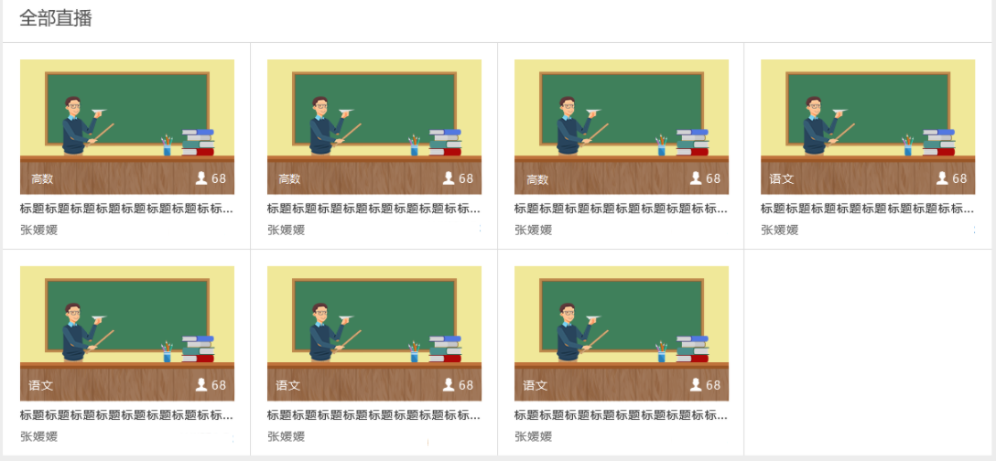

筛选范围内的所有预告列表：

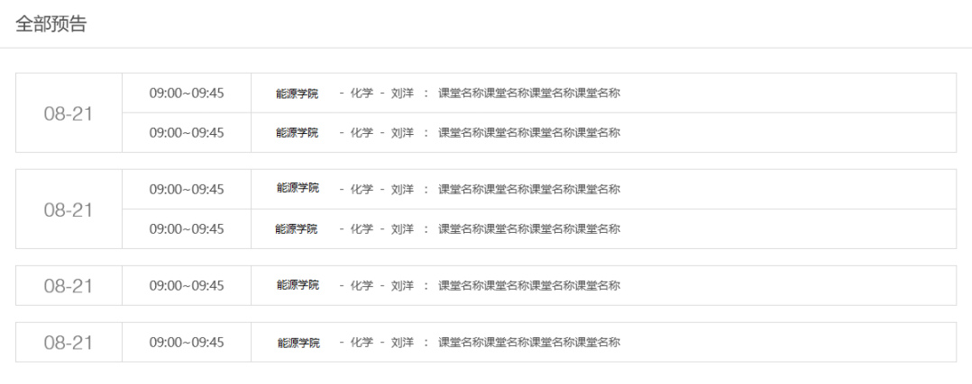

点击直播预告的课程：



#### 首页置顶功能（PT.01.06）

1. **应用模式**

首页滚动展示管理员操作置顶的直播课堂资源或课堂资源；点击课堂资源图片或标题即可进入相应的课堂。

1. **应用流程**

**功能描述**

管理员可在后台将任意的直播课或公共课设为首页置顶显示

**需求规则**

1. **置顶课堂的显示**
   1. 最多只允许把共计8个课堂设为置顶。
   2. 当置顶课程数量为0时则不显示置顶课程列表。
   3. 设置置顶课程时必须同时设置该课程的图片，图片格式为JPG，规格为：1920*400，小于2MB。图片规格以UI提供的数据为准。大小不符的图片自动拉升。
   4. 如有多条置顶课程则以2秒的间隔进行课程图片轮播。
   5. 轮播时右侧置顶列表高亮显示当前显示的课堂。
   6. 直播课程完毕自动取消置顶。
   7. 未成功发布的课堂不能置顶。

首页推荐功能

**界面说明**



#### 最热教师（PT.01.07）

1. **应用模式**

打开/刷新首页，显示当前公共课堂推荐选择范围内的最热教师列表。点击对应教师，将跳到全局搜索，并以教师名称为关键字在公共课堂中搜索相关课堂资源；

1. **应用流程**



**功能描述**

1. **最热教师列表显示**
   1. 显示最热教师的排名、教师名称+科目、总热度；
   2. 点击最热教师，以教师名称作为关键字搜索所有公共课堂；
   3. 教师的热度是在公共课堂范围内进行统计的；

**需求规则**

1. **教师的热度、排名和不同范围的热度**
   1. 教师热度是教师所有公共课堂的浏览量之和；
   2. 热度排名是在系统所有教师范围内进行的；
   3. 如果两名老师的热度相同，则按热度达到时间由近到远排序；

**界面说明**

最热教师排名：

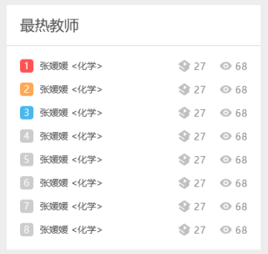

#### 我的最热公共课堂（教师专属功能）（PT.01.08）

1. **应用模式**

只有当教师登入系统时，首页才有此功能。打开/刷新首页，显示本教师发布的在公共课堂版块浏览量最高的若干堂公共课堂。

1. **应用流程**



**功能描述**

1. **我的最热公共课堂列表显示**
   1. 显示本教师最热的公共课堂排名、名称、公共课堂热度；
   2. 点击公共课堂名称，则单独打开公共课堂内容浏览页面；
   3. 公共课堂关闭后，“我的最热公共课堂”不再显示。“我的最热私有课堂”左移占据我的最热公共课堂区域

**需求规则**

1. **最热公共课堂**
   1. 最热公共课堂中的热度，只统计在公共模块中的浏览量；
   2. 每个用户每天（24小时）对同一课堂的多次点击只记一次浏览量；24小时计算方式采用用户登录后的24小时，还是截止到每天的0点由程序自定。选最简单的实现方式即可。

**界面说明**

我的最热公共课堂：

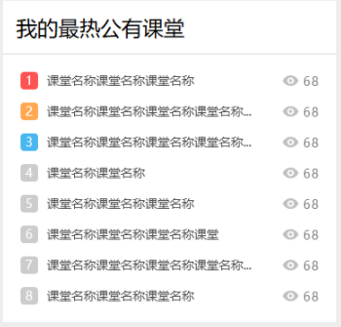

#### 我的最热私有课堂（教师专属功能）（PT.01.09）

1. **应用模式**

只有当教师登入系统时，首页才有此功能。打开/刷新首页，显示本教师发布的在私有课堂版块（我的课堂）浏览量最高的若干堂私有课堂。

1. **应用流程**



**功能描述**

1. **我的最热私有课堂列表显示**
   1. 显示本教师最热的私有课堂排名、名称、私有课堂热度；
   2. 点击私有课堂名称，则单独打开公共课堂内容浏览页面；

**需求规则**

1. **最热公共课堂**
   1. 最热私有课堂中的热度，只统计在私有模块（我的课堂）中的浏览量；
   2. 每个用户每天（24小时）对同一课堂的多次点击只记一次浏览量。

**界面说明**

我的最热公共课堂：

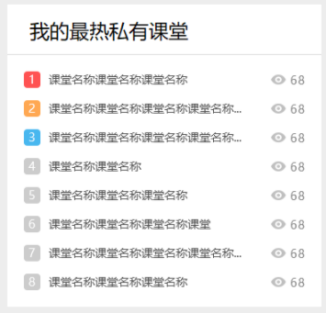

### 公共课堂（PT.02）

公共课堂提供了对系统中公共课堂的查找、筛选、浏览和操作。其功能结构如下：

公共课堂的数据范围是公共课堂；可以使用关键字

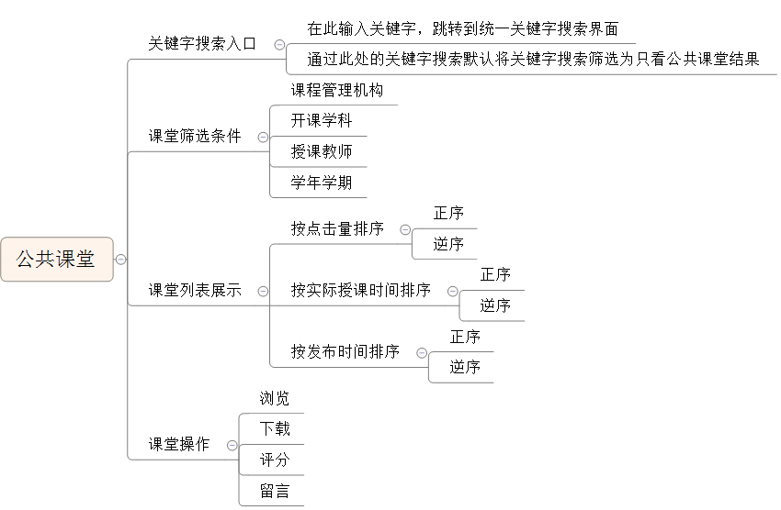

#### 关键字搜索（PT.02.01）

1. **应用模式**

1.用户在此输入资源的关键字，系统将使用此关键字去匹配系统中的资源。

2.系统将搜索次数最多的关键字（top5）展示给用户；

1. **应用流程**



**功能描述**

1. **搜索输入框**
   1. 点击后可输入编辑关键字。
   2. 点击后还将弹出关键字搜索热度top5的面板。
2. **最热关键字**
   1. 点击搜索输入框后弹出最热关键字面板，在关键字面板显示的情况下，点击任何地方都将使关键字面板缩回。
   2. 最热关键字显示全局关键字搜索最热的top5；
   3. 点击面板中的关键字，直接按照所点击关键字进行全局关键字搜索。
   4. 最热关键字的统计规则详见：全局关键字搜索（PT.07）。
3. **搜索按钮**
   1. 点击搜索按钮将先校验搜索框内的关键字是否合法。
   2. 如果关键字不合法，则1.不清除输入框内字符串；2.不进行搜索；3.在输入框下方用红色字体显示提示“您输入的关键字不合法，请重新输入”（若实现有难度也可用弹窗提示，弹窗要能自动隐藏不需用户点击确定）；
   3. 如果关键字合法，则将在全局范围内进行此关键字的匹配搜索；

**4、关闭/打开**

1. 公共课堂功能可以由管理员在后台打开或关闭；
2. 公共课堂功能关闭后，首页不再显示公共课堂推荐相关内容。下方内容自动提升填充原公共课堂区域。
3. 公共课堂功能关闭后，首页顶端导航栏的公共课堂不再显示。
4. 公共课堂关闭后，首页底部“我的最热公共课堂”不再显示。“我的最热私有课堂”左移占据我的最热公共课堂区域
5. 公共课堂关闭后，原有的公共课堂浏览量、下载量、最热关键字等数据不再保存。

**需求规则**

1. **合法的关键字**

合法关键字规则详见全局关键字搜索（PT.07）

1. **搜索的范围**
   1. 在公共课堂的全局关键字搜索入口搜索的是全部课堂；

**界面说明**

首页的全局关键字搜索入口：



最热关键字面板：

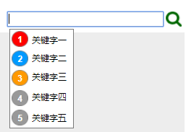

#### 条件检索（PT.02.02）

1. **应用模式**

用户进入公共课堂页面。通过选择学院、科目、授课老师来检索公共课堂。

1. **应用流程**



**功能描述**

1. **条件选择面板初始化和条件筛选**
   1. 根据基础管理平台的学院、科目、教师数据以及它们之间的业务关系初始化选择筛选面板；
   2. 学院、科目、授课教师是公共课堂资源的属性，选中这些条件范围找出和条件范围匹配的公共课堂资源；

**需求规则**

1. **条件选择规则**
   1. 可以选全部学院和某一学院；
   2. 当选中全部学院时，只有全部科目选项。当选中某一学院时，可以选择这个学院下的所有科目或某一科目；
   3. 当选中全部科目时，只有全部老师选项。当选中某一科目时，可以选择学院下教授这个科目的所有老师或某一老师；
2. **条件的默认选择项**
   1. 当从首页公共课堂的推荐【更多】操作跳至本页面时，需要带上当前推荐页所选的范围条件。此时，公共课堂页面检索的本次初始化条件应该和推荐页上所选的范围条件一一致。
3. **条件面板显示规则**
   1. 如果条件项太多，则条件项可以收缩和展开。默认为搜索状态，通过UI上的按钮进行搜索和展开的切换；

**界面说明**

条件检索面板：



#### 展示列表（PT.02.03）

1. **应用模式**

用户进入公共课堂页面。通过选择学院、科目、授课老师来检索公共课堂，检索结果以展示列表展现。

1. **应用流程**



**功能描述**

1. **公共课堂检索列表的排序**
   1. 按照热度排序：其中包括逆序和正序；
   2. 按授课时间排序：其中包括由新到老和由老到新排序；
   3. 按发布时间排序：其中包括由新到老和由老到新排序；
2. **公共课堂检索结果列表**
   1. 显示当前检索结果总数；
   2. 显示课堂信息：课堂封面、课堂名称、辅助资源数量统计（是否包含录播资源、导学数量、教案数量、课件数量、素材数量、习题数量）、授课时间授课教师、科目、发布时间、课堂评分、（公共）评论数、（公共）浏览量；
   3. 点击课堂信息，则单独打开公共课堂内容浏览页面；

**需求规则**

1. **翻页规则**
   1. 页面不连续的地方以省略号隔开；
   2. 提供上一页下一页的按钮；
   3. 详情参照天猫或京东。
2. **排序规则**
   1. 按照热度正序排序：以课堂的热度由高到低排序。如果热度相同，则按照课堂的授课时间由远到近排序。如果前两者都相同，则按照记录在系统中的排序为准（id的排序）；
   2. 按照热度逆序排序：以课堂的热度由低到高排序。如果热度相同，则按照课堂的授课时间由远到近排序。如果前两者都相同，则按照记录在系统中的排序为准（id的排序）；
   3. 按照授课时间正序排序：以课堂的授课时间由远到近排序。如果热度相同，则按照课堂的热度由高到低排序。如果前两者都相同，则按照记录在系统中的排序为准（id的排序）；
   4. 按照授课时间逆序排序：以课堂的授课时间由近到远排序。如果热度相同，则按照课堂的热度由高到低排序。如果前两者都相同，则按照记录在系统中的排序为准（id的排序）；
   5. 按照发布时间正序排序：以课堂的发布时间由远到近排序。如果热度相同，则按照课堂的热度由高到低排序。如果前两者都相同，则按照记录在系统中的排序为准（id的排序）；
   6. 按照发布时间逆序排序：以课堂的发布时间由近到远排序。如果热度相同，则按照课堂的热度由高到低排序。如果前两者都相同，则按照记录在系统中的排序为准（id的排序）；

**界面说明**

公共课堂展示列表：

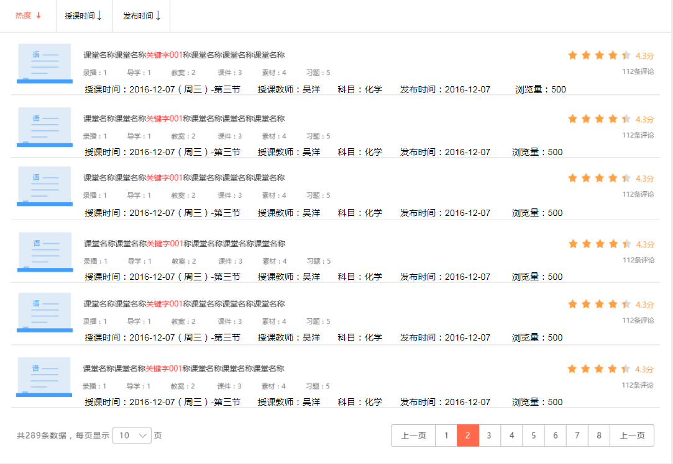

### 我的课堂（教师）（PT.03）

我的课堂（教师）提供了对系统中属于教师用户本人的私有课堂的查找、筛选、浏览和操作。其功能结构如下：

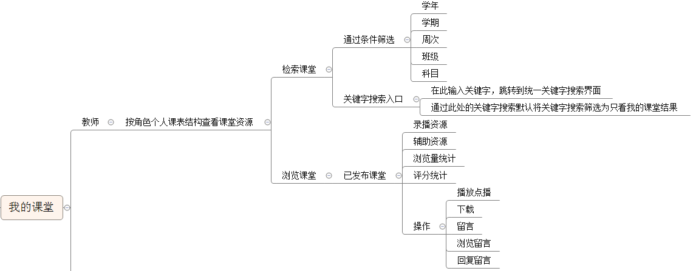

#### 检索课堂（PT.03.02）

1. **应用模式**

教师进入我的课堂页面。通过选择个人课表维度来检索当前教师用户的私有课堂。

1. **应用流程**



**功能描述**

1. **时间段选择下拉框初始化和条件筛选面板初始化**
   1. 根据教师授课课表所包含的学年、学期、周次初始化时间段选择下拉框；
   2. 根据教师在当前所选学期教授的科目和教授的人群（教学班），初始化条件筛选面板；

**需求规则**

1. **时间段选择规则**
   1. 必须要选中某一周；
2. **科目班级选择规则**
   1. 可以选择教师教授的全部科目或某一科目；
   2. 必须要选中一个科目，才能选择此科目下全部的教学班或某一个班级。如果选择了全部科目，则默认选中全部班级；
3. **条件的默认选择项**
   1. 如果没有附带范围条件，则默认为全部。
4. **条件面板显示规则**
   1. 如果条件项太多，则条件项可以收缩和展开。默认为搜索状态，通过UI上的按钮进行搜索和展开的切换；

**界面说明**

条件检索面板：



#### 按课表展示课堂（PT.03.03）

1. **应用模式**

教师进入我的课堂（教师）页面。通过选择个人课表维度来检索当前教师用户的私有课堂，检索结果以课表样式展现；

1. **应用流程**



**功能描述**

1. **根据课表样式展示私有课堂**
   1. 根据教师授课课表样式，将发布的私有课堂信息对应显示到课表的位置；
   2. 课表样式以周为一页，每列为一天，要标明这一天的日期（月日和星期几）；
   3. 每一行为一个上课节次。节次信息来自于基础管理平台。不同时间段可能有不同的节次结构；
   4. 可以快速切换到上一周或下一周；
2. **私有课堂信息展示**
   1. 课堂信息：课堂名称、科目、场所、教学班、辅助资源数量、是否有录播资源、（私有）浏览量、私有评论分数；
   2. 点击课堂信息面板，单独打开私有课堂内容浏览页面；

**需求规则**

1. **我的课堂中的课堂资源**
   1. “我的课堂（教师）”中能够看到的课堂都是教师教授过的、已经完成的并且已经发布为私有课堂的课堂资源；

**界面说明**

按课表展示课堂界面：

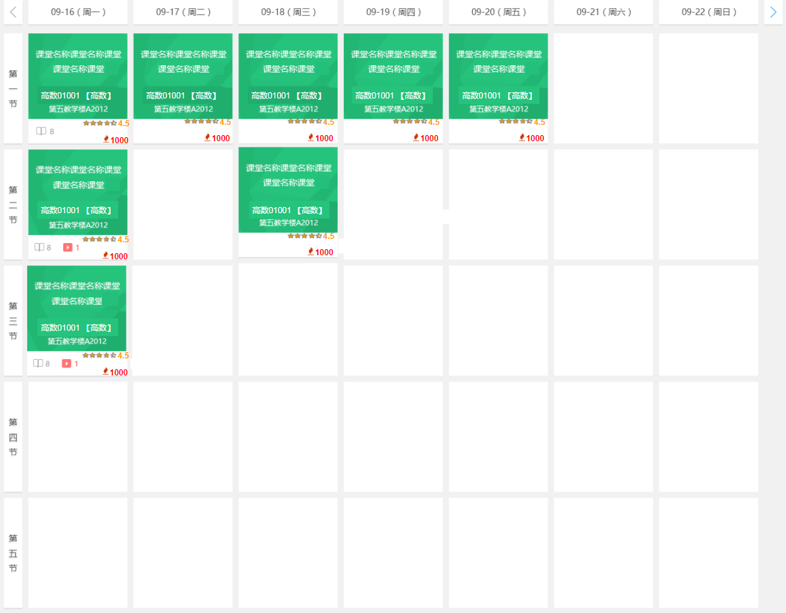

#### 我的资源（教师私有资源）统计（PT.03.04）

1. **应用模式**

在我的课堂（教师）模块中，系统将当前教师所选范围的所有本学期所有私有课堂资源和本周私有课堂资源的数量统计出来并显示给用户；

1. **应用流程**



**功能描述**

1. **显示我的资源统计信息**
   1. 显示当前学期私有课堂资源数：在当前所选科目、教学班范围内，统计当前所选学期所有的私有课堂资源数量并显示；
   2. 显示当前周私有课堂资源数：在当前所选科目、教学班范围内，统计当前所选周所有的私有课堂资源数量并显示；

**需求规则**

1. **统计时间段范围**
   1. 当前学期是指所选学期从起始日期到结束日期的时间段。如果当前日期还在结束日期之前，则以当前日期为时间段截止日期；
   2. 当前周是指所选周次从周一到周日的时间段。如果当前日期还在这一周中，则以当前日期为时间段截止日期；

**界面说明**

统计信息显示：



### 我的课堂（学生）（PT.04）

我的课堂（学生）提供了对系统中属于学生用户本人的私有课堂的查找、筛选、浏览和操作。其功能结构如下：

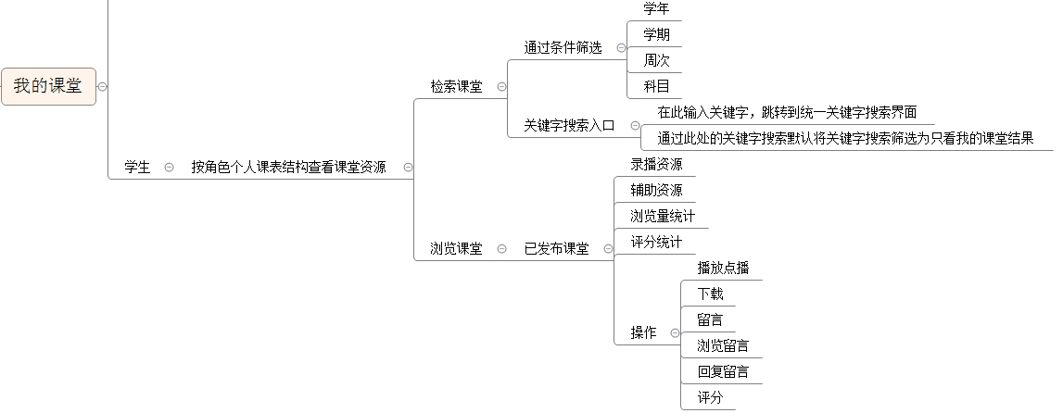

#### 关键字搜索（PT.04.01）

1. **应用模式**

1.学生在此输入资源的关键字，系统将使用此关键字去匹配系统中的资源。

2.本次匹配的资源范围是学生用户本人所有的私有课堂；

1. **应用流程**



**功能描述**

1. **搜索输入框**
   1. 点击后可输入编辑关键字。
2. **最热关键字**
   1. 我的课堂（学生）模块中，由于搜索的是私有课堂。不需要弹出最热关键字；
3. **搜索按钮**
   1. 点击搜索按钮将先校验搜索框内的关键字是否合法。
   2. 如果关键字不合法，则1.不清除输入框内字符串；2.不进行搜索；3.在输入框下方用红色字体显示提示“您输入的关键字不合法，请重新输入”；
   3. 如果关键字合法，则将在全局范围内进行此关键字的匹配搜索；

**需求规则**

1. **合法的关键字**

合法关键字规则详见全局关键字搜索（PT.07）

1. **搜索的范围**
   1. 在我的课堂（学生）的关键字搜索入口搜索的只是我的课堂（私有课堂）；

**界面说明**

首页的全局关键字搜索入口：



#### 检索课堂（PT.04.02）

1. **应用模式**

学生进入我的课堂页面。通过选择个人课表维度来检索当前教师用户的私有课堂。

1. **应用流程**



**功能描述**

1. **时间段选择下拉框初始化和条件筛选面板初始化**
   1. 根据学生上课课表所包含的学年、学期、周次初始化时间段选择下拉框；
   2. 根据学生在当前所选学期要上的科目初始化条件筛选面板；

**需求规则**

1. **时间段选择规则**
   1. 必须要选中某一周；
2. **科目选择规则**
   1. 可以选择学生课表中的全部科目或某一科目；
3. **条件的默认选择项**
   1. 如果没有附带范围条件，则判断是否有历史浏览记录。页面条件按照上次访问所选的条件范围为本次初始化条件。
4. **条件面板显示规则**
   1. 如果条件项太多，则条件项可以收缩和展开。默认为搜索状态，通过UI上的按钮进行搜索和展开的切换；

**界面说明**

条件检索面板：



#### 按课表展示课堂（PT.04.03）

1. **应用模式**

学生进入我的课堂（学生）页面。通过选择个人课表维度来检索当前学生用户的私有课堂，检索结果以课表样式展现；

1. **应用流程**



**功能描述**

1. **根据课表样式展示私有课堂**
   1. 根据学生上课课表样式，将发布的私有课堂信息对应显示到课表的位置；
   2. 课表样式以周为一页，每列为一天，要标明这一天的日期（月日和星期几）；
   3. 每一行为一个上课节次。节次信息来自于基础管理平台。不同时间段可能有不同的节次结构；
   4. 可以快速切换到上一周或下一周；
2. **私有课堂信息展示**
   1. 课堂信息：课堂名称、科目、场所、教学班、辅助资源数量、是否有录播资源、（私有）浏览量、私有评论分数；
   2. 点击课堂信息面板，单独打开私有课堂内容浏览页面；

**需求规则**

1. **我的课堂中的课堂资源**
   1. “我的课堂（学生）”中能够看到的课堂都是学生课表中的（除非请假，学生应该现场参与过此堂课）、已经完成的并且已经发布为私有课堂的课堂资源；

**界面说明**

按课表展示课堂界面：

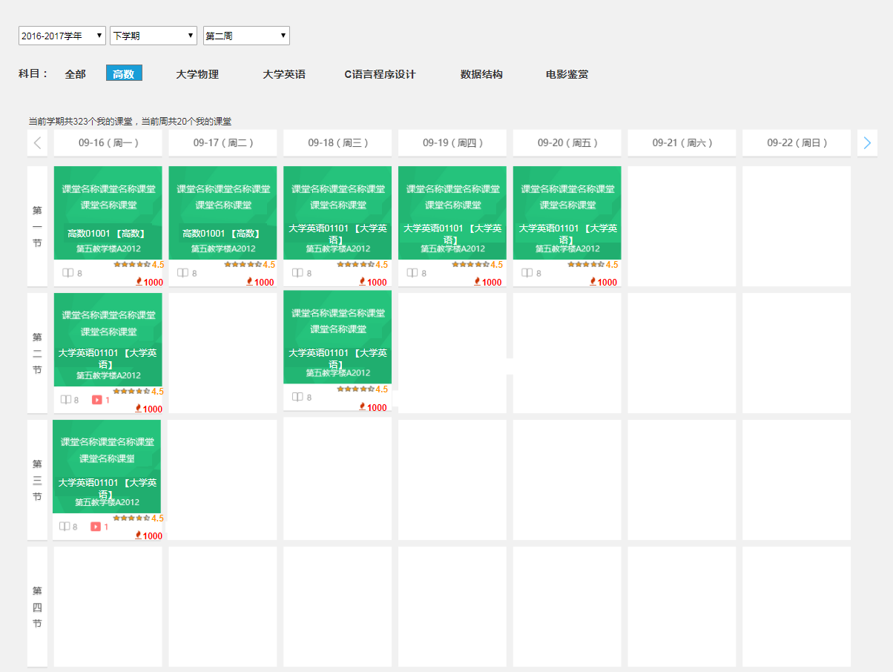

#### 我的资源（学生私有资源统计）（PT.04.04）

1. **应用模式**

在我的课堂（学生）模块中，系统将当前学生所选范围的所有本学期所有私有课堂资源和本周私有课堂资源的数量统计出来并显示给用户；

1. **应用流程**



**功能描述**

1. **显示我的资源统计信息**
   1. 显示当前学期私有课堂资源数：在当前所选科目范围内，统计当前所选学期所有的私有课堂资源数量并显示；
   2. 显示当前周私有课堂资源数：在当前所选科目范围内，统计当前所选周所有的私有课堂资源数量并显示；

**需求规则**

1. **统计时间段范围**
   1. 当前学期是指所选学期从起始日期到结束日期的时间段。如果当前日期还在结束日期之前，则以当前日期为时间段截止日期；
   2. 当前周是指所选周次从周一到周日的时间段。如果当前日期还在这一周中，则以当前日期为时间段截止日期；

**界面说明**

统计信息显示：



### 功能导航（PT.05）

功能导航提供给用户各功能模块的入口。不同用户有不同的业务功能，系统给不同用户提供了不同的功能导航。其结构如下：

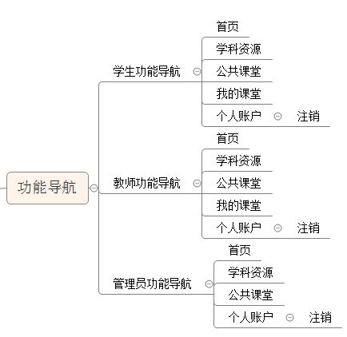

#### 功能导航（学生）（PT.05.01）

1. **应用模式**

学生进入教学资源云平台后，提供其功能入口的导航条，其中包括系统名称个性化显示、首页入口、公共课堂入口、我的课堂入口、注销操作、账号信息显示；

1. **应用流程**



**功能描述**

1. **个性化平台名称显示**
   1. 将可配置的平台名称显示在相应位置；
2. **入口功能**
   1. 首页入口
   2. 公共课堂入口；
   3. 我的课堂入口；
3. **显示功能**
   1. 显示来源于门户设定的用户头像；
   2. 显示用户人员信息中的姓名加“-学生”；
   3. 显示平台当前在线人数。格式为“当前在线人数：XXXX”
4. **账户管理功能**
   1. 注销：账户退出当前登录；

**需求规则**

1. **个性化平台名称来源**
   1. 个性化平台名称配置在后台服务器中；
2. **账户信息来源**
   1. 头像信息来源于门户中个人管理上传的头像；
   2. 用户姓名来源于基础管理平台中的人员信息；
3. **公共课堂功能关闭后，首页顶端导航栏的公共课堂不再显示。**
4. 在线人数统计
   1. 统计范围包含web在线和app在线
   2. 同一用户用不同设备登录，只统计一次

**界面说明**

学生导航条：



#### 功能导航（教师）（PT.05.02）

1. **应用模式**

教师进入教学资源云平台后，提供其功能入口的导航条，其中包括系统名称个性化显示、首页入口、公共课堂入口、我的课堂入口、管理后台入口、注销操作、账号信息显示；

1. **应用流程**



**功能描述**

1. **个性化平台名称显示**
   1. 将可配置的平台名称显示在相应位置；
2. **入口功能**
   1. 首页入口
   2. 公共课堂入口；
   3. 我的课堂入口；
   4. 管理后台入口；
3. **显示功能**
   1. 显示来源于门户设定的用户头像；
   2. 显示用户人员信息中的姓名加“-教师”；
   3. 显示平台当前在线人数。格式为“当前在线人数：XXXX”
4. **账户管理功能**

注销：账户退出当前登录；

1. **公共课堂功能关闭后，首页顶端导航栏的公共课堂不再显示。**

**需求规则**

1. **个性化平台名称来源**
   1. 个性化平台名称配置在后台服务器中；
2. **账户信息来源**
   1. 头像信息来源于门户中个人管理上传的头像；
   2. 用户姓名来源于基础管理平台中的人员信息；
3. 在线人数统计
   1. 统计范围包含web在线和app在线
   2. 同一用户用不同设备登录，只统计一次

**界面说明**

教师导航条：



#### 功能导航（管理员）（PT.05.03）

1. **应用模式**

管理员进入教学资源云平台后，提供其功能入口的导航条，其中包括系统名称个性化显示、首页入口、公共课堂入口、管理后台入口、注销操作、账号信息显示；

1. **应用流程**



**功能描述**

1. **个性化平台名称显示**
   1. 将可配置的平台名称显示在相应位置；
2. **入口功能**
   1. 首页入口
   2. 公共课堂入口；
   3. 管理后台入口；
3. **显示功能**
   1. 显示来源于门户设定的用户头像；
   2. 显示账户信息中的账户名称+“-管理员”；
   3. 显示平台当前在线人数。格式为“当前在线人数：XXXX”
4. **账户管理功能**
   1. 注销：账户退出当前登录；
5. **公共课堂功能关闭后，首页顶端导航栏的公共课堂不再显示。**

**需求规则**

1. **个性化平台名称来源**
   1. 个性化平台名称配置在后台服务器中；
2. **账户信息来源**
   1. 头像信息来源于门户中个人管理上传的头像；
   2. 账户名称来源于基础管理平台中的账户信息；
3. 在线人数统计
   1. 统计范围包含web在线和app在线
   2. 同一用户用不同设备登录，只统计一次

**界面说明**

管理员导航条：



#### 底部导航（管理员/老师/学生）(PT.05.04)

**功能描述**

**1、意见反馈**

1. 点击底部意见反馈，在新窗口中弹出意见反馈页面
2. 老师、学生可在弹出页面输入框中留言反馈使用过程中的各类问题；

**需求规则**

1. 意见建议输入框仅接受纯文本，最大输入限制为400个汉字。
2. 当前用户为老师、管理员时，联系方式输入框自动读取当前用户的名字+电话，可修改。
3. 当前用户为学生时，联系方式输入框自动读取当前学生的名字+班级，不可修改
4. 点击提交反馈，自动提交当前时间、用户、反馈内容到管理员后台

**界面说明**



### 资源浏览和评价（PT.06）

用户需要浏览课堂资源的内容：内容包括录播视频和课堂相关的辅助资源。用户在浏览这些内容的同时可以对课堂进行评分和留言，还可以对别人的留言进行回复。其结构如下：

**资源浏览页面：**

* + - 1. 课堂内容浏览页面
         1. 老师和学生的页面；

公共课堂的热度统计和评论评价；

私有课堂的热度统计和评论评价；

* + - * 1. 管理员的页面；

公共课堂的热度统计；

私有课堂的热度统计；

* + - 1. 文档浏览页面；
         1. 无关联视频播放页面；
         2. 无关联文档内容浏览页面；

#### 课堂资源在线浏览（PT.06.01）

1. **应用模式**

用户通过各模块浏览课堂资源的模块时，系统将不同类型的课堂内容以相同的样式展示到页面上，其中包括录播资源和课堂辅助资源。

1. **应用流程**



**功能描述**

1. **课堂信息展示**
   1. 录播主资源；
   2. 相关课堂资源（辅助资源）列表；
   3. 课堂名称；
   4. 课堂简介；
   5. 授课时间；
   6. 授课班级（教学班）；
   7. 授课教师；
   8. 授课科目；
   9. 发布时间；
   10. 浏览量（如果是公有课堂，则是浏览量。如果是私有课堂，则是私有浏览量。如果课即是公共课堂，又是私有课堂，则两个浏览量都要显示）；
   11. 评论数（私有资源）；
   12. 平均平均得分（五星制）；
   13. 只看私有评分和评论（老师和班级学生浏览自己的课堂时）
2. **录播主资源的播放和展示**
   1. 进入页面后直接播放录播资源视频，视频播放的长宽比为16:9；
   2. 播放视频有要展示进度条，有当前时间和视频总时间长度；
   3. 播放进度记忆功能：如果该用户之前曾经观看过本视频，再次打开则从当时断开的地方重新观看。
   4. 用户可以点击按钮或播放区域切换暂停和播放；
   5. 用户可以切换高清标清两路码流。切换后，从当前播放位置以新码流进行播放；
   6. 用户可以调节音量，点击音量调节可以直接切换静音和非静音；
   7. 用户可以通过点击按钮进入全屏，也可以通过点击按钮或Esc退出全屏；
   8. 用户在以默认大小播放录播资源的状态下，可以继续向下拉动浏览其他的非视频、音频资源。播放器窗口超出浏览器窗口范围时，需浮动显示始终保持在当前浏览器窗口的右上角；播放器窗口在浮动显示时需能在浏览器窗口内任意拖动。
   9. 用户在播放录播资源时点击课程下其他视频或音频资源则优先播放其点击的视频或音频，播放完成或关闭后自动从之前的位置继续播放录播资源。
3. **辅助资源的信息**
   1. 资源封面（当前暂时只有默认封面）；
   2. 资源种类；
   3. 资源名称；
   4. 资源简介；
   5. 贡献者；
   6. 发布时间；
   7. 浏览量（如果是公共课堂则显示的是公共课堂浏览量，如果是我的课堂则显示私有课堂浏览量）；
4. **辅助资源的在线浏览**
   1. 点击辅助资源列表中的文档，则单独开启一个页面，单独浏览文档内容（同云盘资源在线浏览）；
   2. 点击文档的展开按钮，则在当前页面展开在线浏览展示其内容的区域(和录播资源主视频同页面播放)，此时展开按钮变为收回按钮。点击收回按钮文档则停止播放或展示，并且将其在线浏览区域收缩起来。
   3. 当一个辅助资源是展开状态，点击另一个辅助资源的展开按钮时，当前展开辅助资源自动收回；
5. **对课堂资源的操作**
   1. 每个资源都可以被下载，其中包括录播视频资源和辅助资源；
   2. 可以对课堂整体进行评论和打分；
   3. 课堂所有者和参与者可以选择只看私有评论和评分；

**需求规则**

1. **辅助资源列表**
   1. 辅助资源列表的排序按照其关联的先后顺序进行排列（发布时间即关联发生时间）。
2. **公共课堂和我的（私有）课堂的浏览量**
   1. 公共课堂的浏览量要和我的（私有）课堂的浏览量分开统计；
   2. 通过公共课堂访问我的（私有）这堂课，记为私有浏览量；
   3. 通过公共课堂访问其他班级公有课堂，记为公共浏览量
3. **可在线浏览的资源格式**

**详见2.2.6.3描述需求规则描述-1；**

1. **不同资源的浏览要求**

**详见2.2.6.3描述需求规则描述-2；**

1. **只看私有评分和评论**

发布到公有的课堂，课堂所属的老师和学生可以选择只看私有评分和评论。

**界面说明**

录播视频播放页面：



辅助资源列表和其在线浏览：

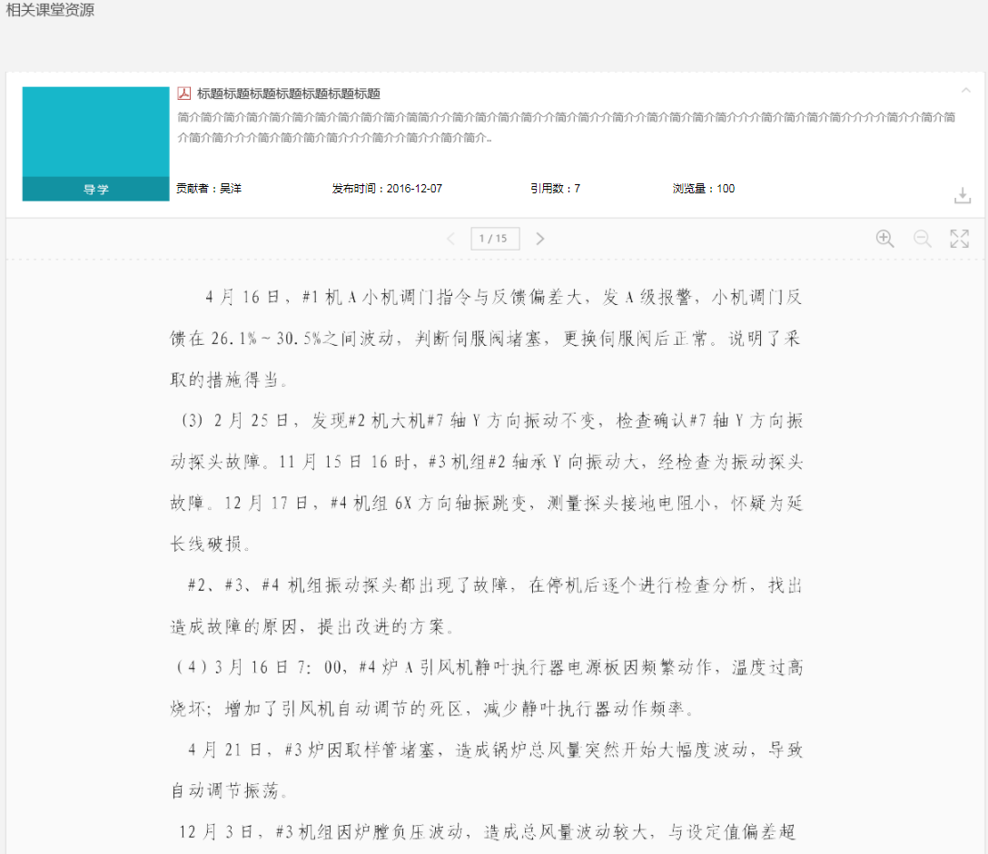

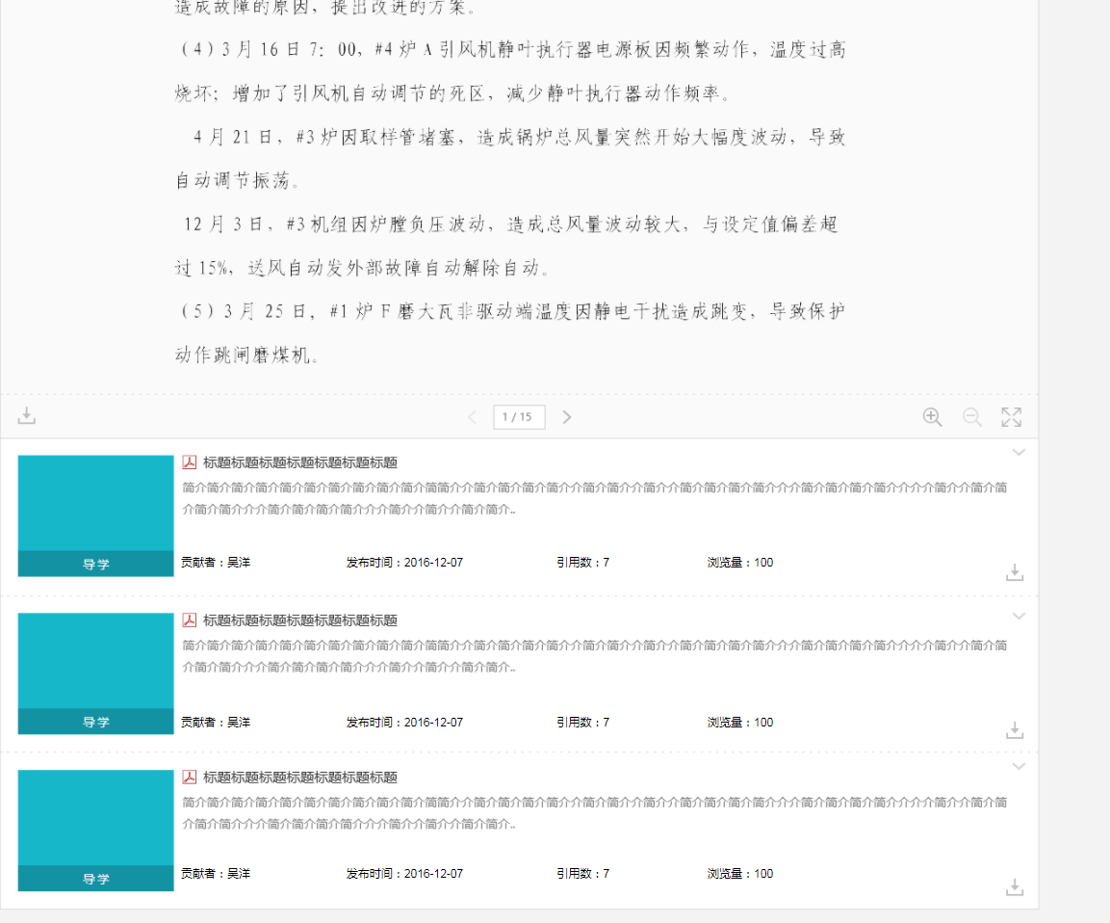

#### 课堂评价和评论（PT.06.02）

1. **应用模式**

用户在浏览公有课堂资源时，可以对课堂进行文字评论，也可以回复别人的评论，用户在进行评论的同时还需要对公有课堂进行评分。评论会形成评论列表展示给用户，评分会计算成评价评分用星级展示给用户；

1. **应用流程**



**功能描述**

1. **评论和评分**
   1. 页面以星级样式显示课堂收到的平均评分；
   2. 显示总评论数（同时亦即总评分数）；
   3. 页面显示课堂的评论列表。每条评论内容包括：评论楼层数、评论人名称、评论人账户种类、所评分数（星级样式）、评论时间（年月日时分）、评论内容、回复按钮和回复条数（合为回复按钮）。点击“回复”按钮可展开回复面板。当回复面板展开，点击对应“回复”按钮，则收回此回复面板；
   4. 用户在进行评论的同时，需要对课堂进行评分。用户点击星级数量为课堂进行评分；
   5. 用户可以删除自己的评论；
   6. 发布到公有的课堂，课堂所属的老师和学生可以选择只看私有评分和评论。
2. **回复**
   1. 回复面板中展现本评论的回复列表；
   2. 回复信息：回复楼层数、回复人名称、回复账号种类、回复时间、回复内容；
   3. 用户可以使用文字回复别人的任何评论；
   4. 用户可以删除自己的回复；

**需求规则**

1. **评论规则**
   1. 每个用户只能对同一个课堂资源进行一次评论；
   2. 用户可以在页面中删除自己任何一个评论；
   3. 评论最长不能超过140个字符长度；
2. **评分规则**
   1. 每个用户只能在进行评论的同时，对一个课堂资源进行一次评分；
   2. 当用户删除了自己的评论时，和评论同时产生的评分也将被删除；
   3. 评分被删除之后，课堂的平均评分将重新计算；
   4. 用户选择半星至5星为资源评分，选择的最小粒度是半星；
   5. 显示时，评分保留到小数点后一位。评分的星级面板显示相应数字；
3. **回复规则**
   1. 用户可以随意回复任意多个评论或其他回复；
   2. 用户可以删除自己的任何一个回复；
   3. 回复最长不能超过140个汉字长度；
   4. 一个评论被删除，其下所有回复都将被删除；
4. **评论和回复列表显示规则**
   1. 评论每页5条，可翻页；
   2. 回复每页5条，可翻页；
   3. 在同一个页面内，最多只能展开一个回复列表。当一个回复列表展开，其他展开的回复列表将收回；
   4. 当回复列表展开，则会使整个页面变长。
5. **公共课堂和私有课堂的评论和评价**
   1. 课堂综合评分由公共课堂评分+私有课堂评分组成。计算规则为（公共课堂评分+私有课堂评分）除以2；
   2. 学生和老师可查看自己班级课堂的综合评分或私有课堂评分；
   3. 公共课堂和私有课堂的评价评论体系是分开的隔离的；
   4. 公共课堂和私有课堂的评分是分开计算的；
   5. 在公共课堂打的分只统计在公共课堂的评分中；
   6. 在公共课堂做出的评论只能在公共课堂浏览、回复或删除；
   7. 在我的课堂做出的评论只能在我的课堂浏览、回复或删除；
   8. 学生对本班级课堂的评价和评分均视为私有课堂评价和评分。

**界面说明**

课堂的评分星级面板和入口：



评论和评分录入面板：



评论列表：

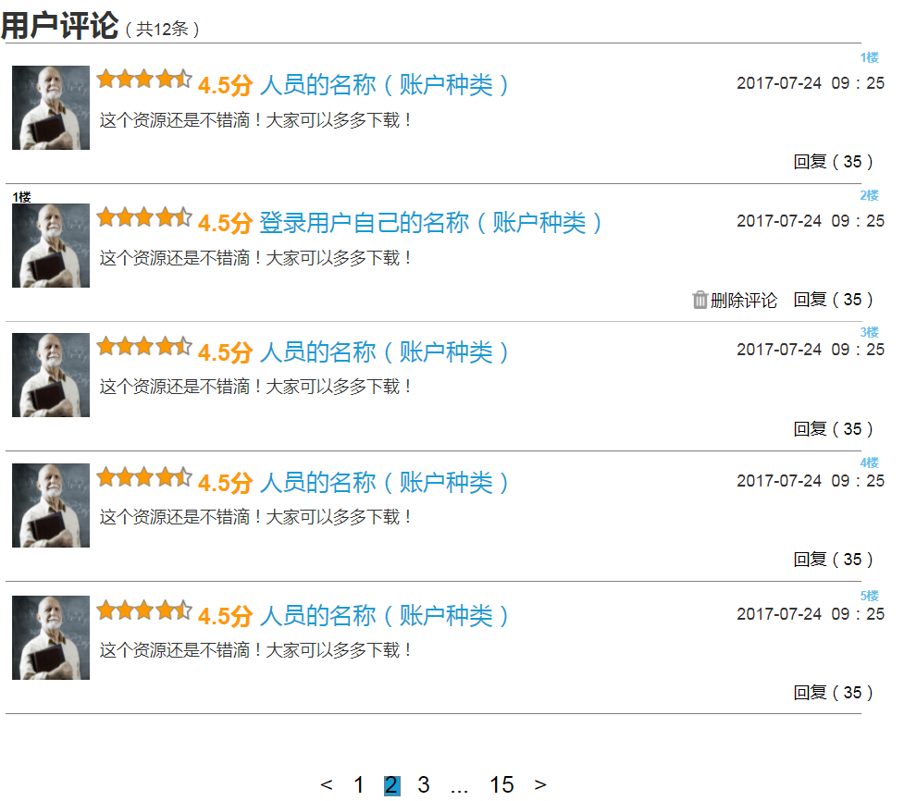

展开回复列表的评论列表：

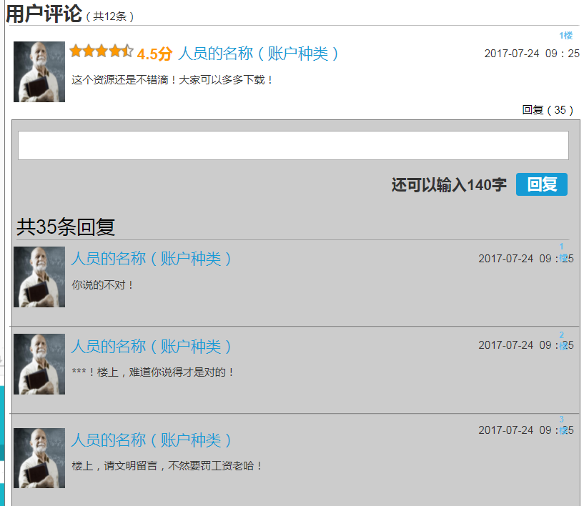

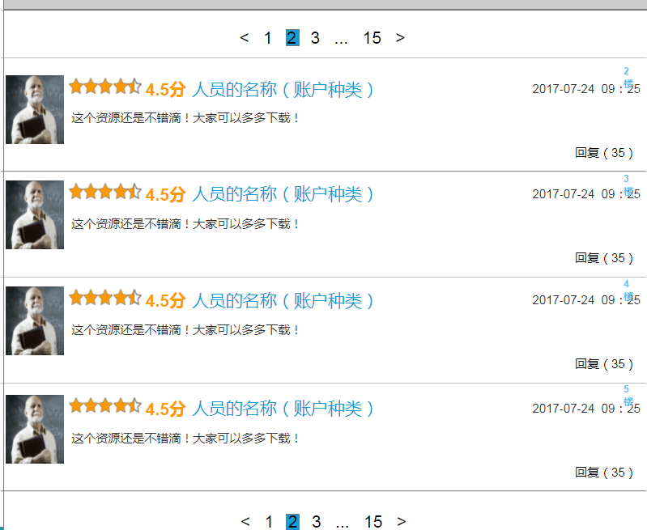

#### 云盘资源在线浏览（PT.06.03）

1. **应用模式**

用户通过云盘或单独观看辅助资源内容时，系统将单独展现资源文件的在线浏览内容。

1. **应用流程**



**功能描述**

1. **资源信息展示**
   1. 第三方资源文件名称；
2. **资源操作**
   1. 资源下载；

**需求规则**

1. **可在线浏览的资源格式**
   1. 可在线浏览的资源格式有：
      1. 图片：BMP、JPEG、JPG、PNG、GIF
      2. 视频：AVI、MOV、MPEG、MP4、RMVB、RM、DAT、TS、WMV、FLV、
      3. 动画（swf）：SWF
      4. 音频：MP3、WMA
      5. 文本：TXT、PDF、DOC、DOCX、XLS、XLSX、PPT、PPTX
   2. 不可以播放的资源格式有：
      1. 其他：上述可播放格式外的其他格式；
2. **不同资源的浏览要求**
   1. 图片资源：可以放大缩小，可以全屏；
   2. 视频资源：同录播视频资源的播放；
   3. 动画资源：可以交互，可以全屏；
   4. 音频资源：可以拉动进度条，可以播放暂停，可以设置音量；
   5. 文本资源：可以翻页或滚动翻页已浏览文件中的所有内容，可以全屏；
   6. 其他资源：提示用户“该格式文件不能在线浏览”；

**界面说明**

视频播放界面：

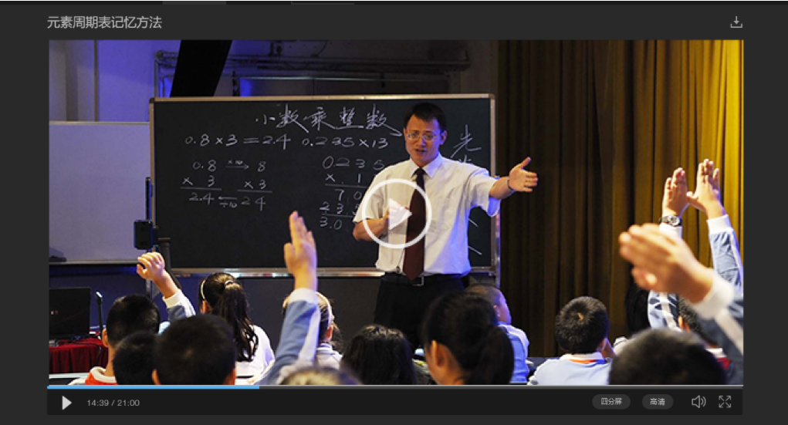

文档浏览界面：



### 全局关键字搜索（PT.07）

功能导航提供给用户各功能模块的入口。不同用户有不同的业务功能，系统给不同用户提供了不同的功能导航。其结构如下：

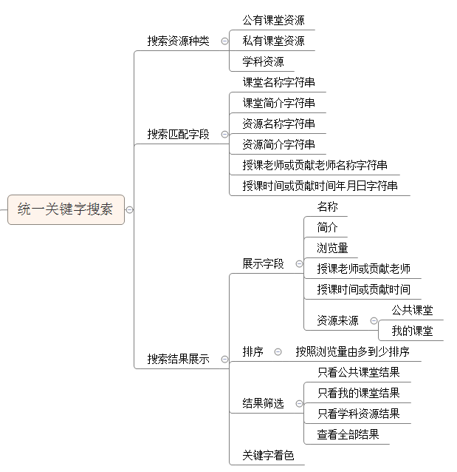

#### 关键字搜索（PT.07.01）

1. **应用模式**

1.用户通过首页、公共课堂、我的课堂的关键字搜索入口进行关键字搜索方能进入全局关键字页面。从外部传递来的关键字将显示在当前页面的输入框中；

2.用户可以在此页面，重新输入新的关键字，系统将使用此关键字去匹配系统中的资源。

2.匹配的资源范围是所有公共课堂和用户有权限查看的私有课堂（我的课堂中的所有课堂）；

3.系统将搜索次数最多的关键字（top5）展示给用户；

1. **应用流程**



**功能描述**

1. **搜索输入框**
   1. 点击后可输入编辑关键字。
   2. 点击后还将弹出关键字搜索热度top5的面板。
2. **最热关键字**
   1. 点击搜索输入框后弹出最热关键字面板，在关键字面板显示的情况下，点击任何地方都将使关键字面板缩回。
   2. 最热关键字显示全局关键字搜索最热的top5；
   3. 点击面板中的关键字，直接按照所点击关键字进行全局关键字搜索。
   4. 最热关键字的统计规则详见：全局关键字搜索（PT.07）。
3. **搜索按钮**
   1. 点击搜索按钮将先校验搜索框内的关键字是否合法。
   2. 如果关键字不合法，则1.不清除输入框内字符串；2.不进行搜索；3.在输入框下方用红色字体显示提示“您输入的关键字不合法，请重新输入”；
   3. 如果关键字合法，则将在全局范围内进行此关键字的匹配搜索；

**需求规则**

1. **合法的关键字**
   1. 关键字由中英文字符、数字和”-”组成；
   2. 关键字长度最多不能超过32个汉字；
   3. 关键字不能为空或空格；
2. **搜索的范围**
3. 在全局关键字搜索页面搜索的是所有课堂；
4. **最热关键统计规则**
   1. 用户只要进行搜索（无论在哪个模块搜索）并搜索后返回了正常的搜索结果，就进行一次关键字统计。
   2. 统计一样的关键字字符串，搜索一次则+1；
   3. 按照搜索次数对关键字进行排序；

**界面说明**

首页的全局关键字搜索入口：



最热关键字面板：

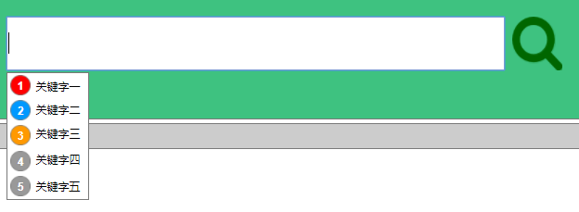

#### 搜索结果列表（PT.07.02）

1. **应用模式**

将检索得到的资源结果集信息以相对统一的格式展示出来，用户点击可以浏览其详细内容。用户可以选择结果集的资源分类（来源）。

1. **应用流程**



**功能描述**

1. **结果集分类**
   1. 资源来源有两类：公共课堂和我的课堂。共分为三个可选范围：全部（对应所有来源）、公共课堂、私有课堂（对应来源为我的课堂）；
   2. 用户可以选择上述三个可选范围，系统将筛选匹配结果集内对应所选范围的资源展现出来形成当前结果集。
2. **资源信息**
   1. 资源名称、资源简介、私有浏览量、公共浏览量、授课时间、授课教师、来源。
3. **结果集统计**
   1. 显示当前结果集的数据条数；

**需求规则**

1. **关键字的匹配规则**
2. 资源的名称、简介、授课时间、教师字符串将参与关键字的匹配；
3. **结果集排序规则**
   1. 结果集通过匹配度由高到低进行排序；
   2. 同样的匹配度，则按照热度由多到少排序；
4. **匹配度**
5. 课堂名称匹配一次+10，其余字段匹配一次+1；
6. 匹配一次是指字符串中有一段能够和关键字匹配，匹配两次则是有两段可以和关键字匹配；
7. **浏览量显示规则**
   1. 浏览量分为：浏览量、公共浏览量、私有浏览量三种；
   2. “浏览量”为公共浏览量+私有浏览量之和。
   3. 用户浏览非自己班级的公有课堂，记为公有浏览量；页面显示为“浏览量”；
   4. 用户浏览自己班级的课堂，记为私有浏览量；页面显示为“私有浏览量
   5. 用户在公共课堂浏览自己班级的课堂，记为私有浏览量；页面显示“私有浏览量”和“公有浏览量”；
   6. 私有课堂只显示其私有浏览量；
   7. 对于用户来说，一堂课即是公共课堂，又是私有课堂，则“公共浏览量”、“私有浏览量”都要显示；
8. **结果集翻页规则**
   1. 同2.2.2.3翻页需求规则所述；

**界面说明**

课堂分类：



结果集统计：



结果集列表：

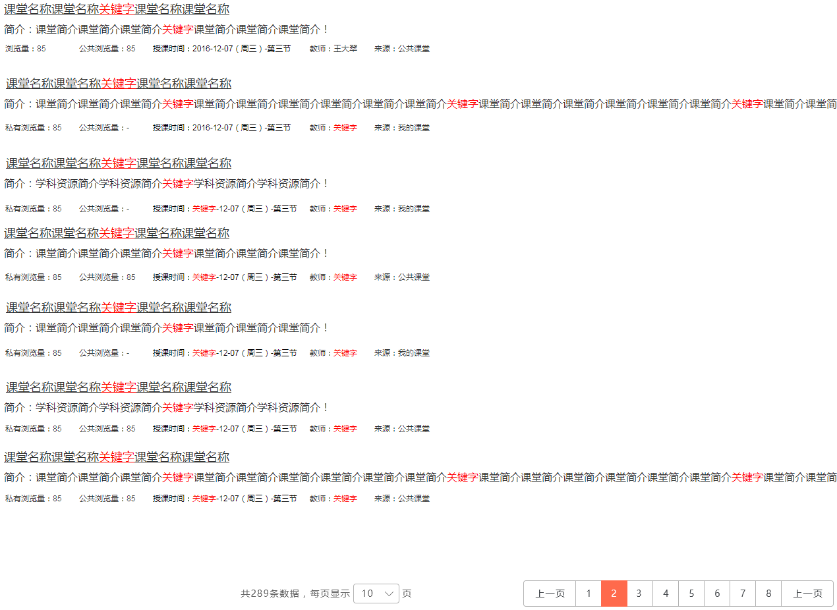

## 管理后台（GL）

管理平台由提供给相关有权限的用户管理资源的功能模块组成。系统平台将课堂资源通过基础业务（课表）组织起来，并提供给相关用户使用更上层的业务进行管理。在管理中间提供管理流程和相关便利性；

### 管理后台-教师（GL.JS）

教师能够管理自己授课的课堂。当教师登录系统并进入管理后台，则可以对自己的云盘空间和课堂资源进行管理。其功能结构如下：



#### 云盘管理（GL.JS.01）

系统给每个教师配备有相应大小的云盘空间，教师可以上传自己的各种资源文件，并进行管理。其功能结构如下：

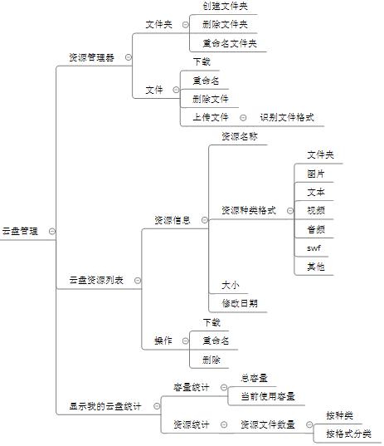

##### 资源管理器（GL.JS.01.01）

1. **应用模式**

1.教师登录系统，进入后台管理平台。默认首先进入云盘管理；

2.教师可以通过资源管理器管理自己的云盘空间。其中包括：创建、删除文件夹，上传、删除文件，修改编辑文件和文件夹名称，下载文件，浏览文件夹，浏览文件；

3.教师可以通过文件类型进行文件列表的筛选；

4.教师用户可以浏览当前自己的云盘空间使用情况；

1. **应用流程**



**功能描述**

1. **上传文件**
   1. 从本地选择合法的文件，显示其本地路径。
   2. 判断当前文件夹中是否有相同名称的文件，如果有则弹出提示“当前文件重名”，不能继续上传；
   3. 判断云盘存储空间是否满足对新的上传文件的存储，不满足则弹出提示“存储空间不足”，不能继续上传；
   4. 在云盘剩余存储空间允许的范围内，一个用户一次可上传多个文件。
   5. 上传开始时，弹出新窗口显示上传进度。上传不应影响平台的其他操作；
   6. 在云盘中，以当前所在文件夹为资源上传后的存储路径。
   7. 上传要显示上传进度，不能打断，暂不支持断点续传。终止上传或关闭上传进度窗口，则终止上传，之前上传的部分文件不再保留；
   8. 上传成功要在上传页面弹出上传成功的面板；
   9. 如果管理员在后台关闭了云盘，则点击上传时提示：“管理员已关闭云盘，无法上传文件”
   10. 云盘关闭后，老师仍可下载云盘上自有的文件。
2. **刷新**

文件上传后，手动点击刷新按钮，系统重新读取云盘文件列表，显示之前上传的文件。

1. **新建文件夹**
   1. 给予新文件夹名称，名称不能和当前文件夹中的其他文件夹相同。若相同则弹出提示“当前文件夹重名”；
   2. 如果填入非法的文件夹名称，则提示“文件夹名称非法”；
2. **删除文件**
   1. 判断文件是否可删除；
   2. 如果文件可删除，则删除此文件后刷新列表；
   3. 如果文件不可删除，则弹出提示“请解除文件【XXXX】的关联后再删除”；
3. **删除文件夹或批量删除文件**
   1. 遍历文件夹中或所选范围的子文件是否可删除；
   2. 如果子文件可删除，则删除此文件后继续遍历；
   3. 如果子文件不可删除，则弹出提示“请解除文件【XXXX】的关联后再删除”并终止遍历；
   4. 如果文件夹中的所有子文件或子文件夹都删除了，则删除文件夹；
4. **修改文件夹名称**
   1. 输入合法的文件夹名称，则可成功修改；输入框中需显示原文件夹名；
   2. 如果填入非法的文件夹名称，则提示“文件夹名称非法”；
5. **修改文件名称**
   1. 只能修改文件名，不能修改文件的后缀名；输入框中需显示原文件名；
   2. 如果填入非法的文件名称，则提示“文件名称非法”；
6. **下载文件和文件夹**
   1. 不能批量下载文件；
   2. 不能以一个文件夹进行下载；
   3. 下载一个文件，直接调用浏览器的文件下载窗口；
7. **云盘资源列表**
   1. 资源信息：文件/文件夹名称、文件大小、上传日期；
   2. 可按上传日期进行正序逆序的排序；默认为由近到远排序；
   3. 每个资源文件和文件夹有对应的操作列表：修改名称、删除、下载；
   4. 可以批量选中文件和文件夹；
8. **显示当前文件夹的路径**
   1. 显示当前所在文件夹路径；
   2. 路径上的每一级文件夹都可以点击，点击则跳到此级文件夹；
9. **云盘当前文件和文件数目统计**
   1. 显示当前需要显示的文件夹和文件数；
   2. 文件夹下的子文件夹限制：100，
   3. 文件夹层级：最大32级
   4. 告诉用户已经加载完毕；

**需求规则**

1. **文件名称规则**
   1. 允许文件名称不得超过255个字符；
   2. 文件名中不能有下列符号：“？”、“、”、“╲”、“*”、““”、“”“、“<”、“>”、“|”“空格”；
   3. 文件名不区分大小写，但在显示时可以保留大小写格式；
   4. 文件名中可以包含多个间隔符，如“我的文件.我的图片.001”
2. **文件夹规则**
   1. 允许文件夹名称不得超过255个字符；
   2. 文件夹名除了开头之外任何地方都可以使用空格；
   3. 文件夹名中不能有下列符号：“？”、“、”、“╲”、“*”、““”、“”“、“<”、“>”、“|”、“.”；
   4. 文件夹名不区分大小写，但在显示时可以保留大小写格式；
   5. 文件夹不允许有后缀名；
   6. 文件夹层级最大不能超过32级；
3. **合法文件规则**
   1. 文件大小小于等于1G；
   2. 文件后缀名不应该为：cmd、exe、bat、vbs、cmd、log 、reg、lng 、ini、ico、inf、js、sh、class、sql；
4. **云盘资源列表的显示规则**
   1. 云盘资源列表没有翻页功能，有更多文件在列表区域（不是整个页面滚动）朝下滚动可见；
   2. 资源列表以上传时间由新到旧排序；

**界面说明**

资源管理器：

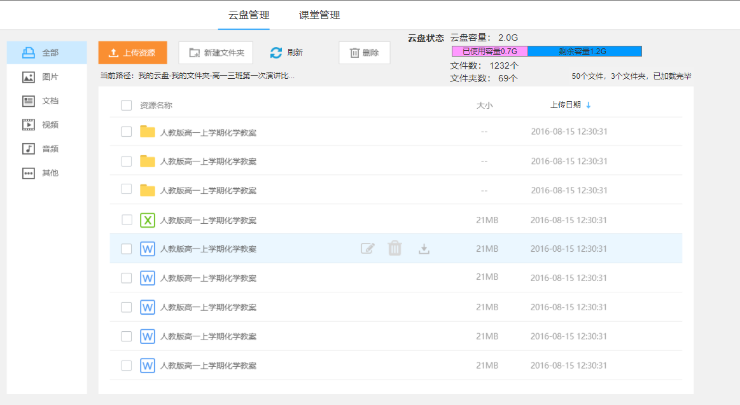

##### 格式筛选（GL.JS.01.02）

1. **应用模式**

教师进入自己的云盘，通过格式筛选查看自己云盘中的文件；

1. **应用流程**



**功能描述**

1. **格式筛选的列表显示**
   1. 筛选范围为当前文件夹；
   2. 全部：显示的是资源管理器视图，用户通过文件夹结构浏览所有的资源文件；
   3. 图片：列表展示以下格式文件：gif/jpeg/jpg/png/bmp。替换当前路径字符串为：图片资源；
   4. 文档：列表展示以下格式文件：Txt/rtf/doc/docx/wps/ppt/pptx/pps；替换当前路径字符串为：文档资源；
   5. 视频：列表展示以下格式文件：Quicktime/mov/avimpeg/mpg/dat/vob/ram/ra/asf/wmv/Flv/mp4/3gpp/rm/rmvb/mp4/mkv；替换当前路径字符串为：视频资源；
   6. 音频：列表展示以下格式文件：Ram/ra/wav/mp3/midi/wma/ogg；替换当前路径字符串为：音频资源；
   7. 其他：其他所有格式文件。仅支持其中的swf格式文件在线浏览；替换当前路径字符串为：其他资源；

**需求规则**

1. **扁平化资源列表的显示规则**
   1. 资源列表没有翻页功能，有更多文件在列表区域（不是整个页面滚动）朝下滚动可见；
   2. 资源列表以上传时间由新到旧排序；

**界面说明**

筛选界面：

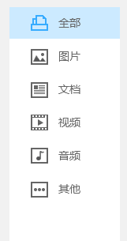

##### 云盘状态统计（GL.JS.01.03）

1. **应用模式**

教师进入自己的云盘，系统将云盘状态统计显示给教师；

1. **应用流程**



**功能描述**

1. **云盘状态显示**
   1. 云盘总容量、已使用容量、剩余容量、文件数、文件夹数；

**需求规则**

1. **个人云盘容量分配规则**
   1. 云盘容量根据项目实施现场云存储的大小来进行分配，默认为每位老师分配2G；

**界面说明**

云盘状态显示界面：

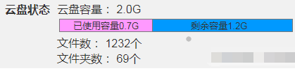

#### 课堂管理（教师）（GL.JS.02）

课堂管理对教师自己的授课课堂所产生的课堂资源进行管理。这些资源是以课表维度进行组织的。其功能结构如下：

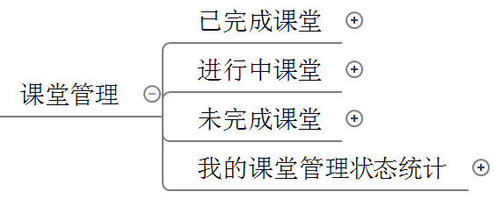

其中对已完成课堂的管理功能如下：

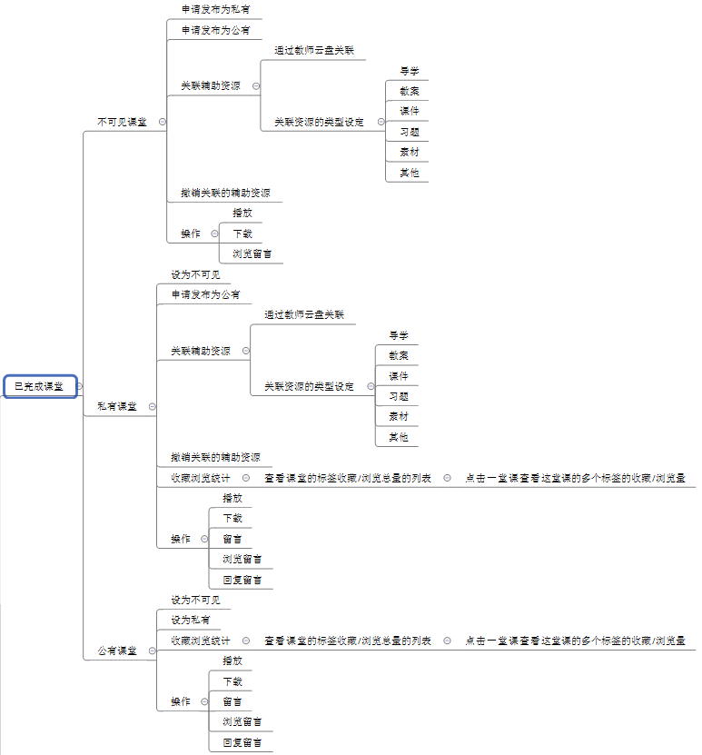

其中对进行中课堂的管理功能如下：



其中对未开始课堂的管理功能如下：



我的课堂管理状态统计的功能如下：



##### 检索课堂（GL.JS.02.01）

1. **应用模式**

教师进入课堂管理，通过课表维度和课表相关条件查看检索课堂；

1. **应用流程**



**功能描述**

1. **检索条件**
   1. 检索条件：学年、学期、周次、科目、班级；
   2. 选择好了检索条件后需要点击搜索按钮才进行搜索；
2. **检索结果展示**
   1. 默认为按课表样式展示结果；
   2. 可以选择使用列表形式展示结果；
3. **上一周和下一周**
   1. 教师可以在当前周的基础上一键查询上一周或下一周的课堂数据；

**需求规则**

1. **检索条件规则**
   1. 第一次进入，则学年、学期、周次默认选项都由当前时间决定，也就是说下拉框中默认的是当前周。范围条件默认为教师教授的全部科目和全部授课班级；
   2. 学年的所有选项来自于基础平台中学年学期设置中所设置的所有学年；
   3. 学期数据选项由当前学年下拉选择的学年决定，具体数据来自于对应学年在基础管理平台学年学期设置中所设置的学期数据；
   4. 当前选择的学年学期又决定了当前学期有多少周可供选择；
   5. 科目数据来自于基础平台中，科目通过课表数据和对应教师关联了起来；
   6. 班级数据来源于基础平台；
   7. 在课表计划视图下查看一周的课堂；、
   8. 课表列表视图下查看一周的课堂；
   9. 每当刷新本页面或刷新数据，检索条件始终为最近一次搜索所选的条件（无论用户是否在这期间注销过登录）。

**界面说明**

条件检索界面：



上一周下一周翻页：



##### 按课表展示课堂（GL.JS.02.02）

1. **应用模式**

教师进入课堂管理，默认或选择课表形式查看课堂，系统以课表样式展示当前检索范围内这一周的课堂信息；

1. **应用流程**



**功能描述**

1. **课表样式展示**
   1. 列为一周中的一天，共7列。每一列开头要标注月日和周几；
   2. 行为一天中的每一节次，根据学校课表计划安排决定有多少行。每一行开头要标注节次名称。当一周不同天的节次数不一样，则页面绘制时，以当前周节次最多的一天为准；
   3. 课堂展示信息：课堂名称、教学班名称、科目、授课地点、课堂辅助资源数、课堂是否有录播资源；
   4. 课堂的简略操作项；

**需求规则**

1. **课表样式的显示规则**
   1. 一个教师在同一时间只能上一堂课。因此每个课表格子最多只能有一堂课；
   2. 课堂信息分为三种：已经完成的课堂、正在进行中的课堂、未开始的课堂。三种课堂以不同颜色着色以示区分；界面上需要对三种课堂的颜色进行说明标识；

**界面说明**

课表样式界面：

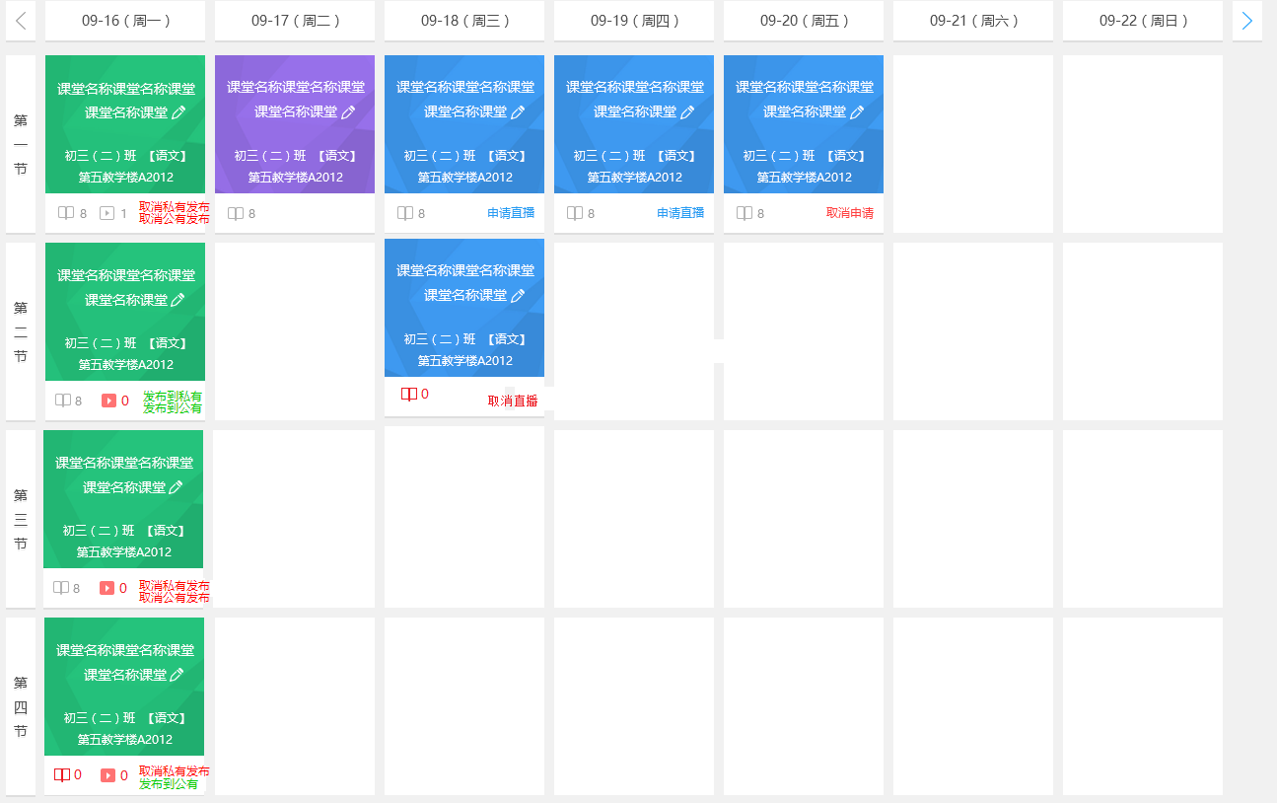

课堂的着色说明：



##### 按列表展示课堂（GL.JS.02.03）

1. **应用模式**

教师进入课堂管理，选择列表形式查看课堂，系统以列表样式展示当前检索范围内这一周的课堂信息；

1. **应用流程**



**功能描述**

1. **列表样式展示**
   1. 将所选周次范围内的课堂以列表形式展现；
   2. 可以选择查看范围，查看范围是以课堂的管理状态决定的，其中包括：
      1. 未开始：

未申请直播或直播申请被拒绝；操作选项：发布直播；

已经申请直播，但是还没有审核通过的；操作选项：取消直播；

已经发布为直播并且审核通过尚未开始上课的课堂；操作选项：取消直播

* + 1. 进行中：下列四种状态同一时间只会出现其一。

正在直播：当前时刻正在直播的课堂；操作选项：终止直播

直播审核中：当前课堂已经开始但直播审核尚未通过的。操作选项：无

未申请直播：当前课堂已经开始，老师未申请直播管理员也为打开直播的课堂。操作选项：无

直播已终止：正在直播的课堂老师终止了直播之后的状态。操作选项：无

* + 1. 已完成；

私有课堂：完成的并已经发布为私有的课堂资源；操作选项：取消发布

公有课堂：完成的并发布成公共课堂的课堂资源；操作选项：取消发布

未发布：完成的但是并未发布或未申请发布或发布申请被拒绝的课堂；操作选项：发布到公有、发布到私有

公有发布待审核：完成的并且发起了发布申请，但是还未审核通过或拒绝的课堂；操作选项：取消发布

私有发布待审核：完成的并且发起了发布申请，但是还未审核通过或拒绝的课堂；操作选项：取消发布

自动私有发布中：管理员设置了自动发布，但课堂尚在抓取中

自动公有发布中：管理员设置了自动发布，但课堂尚在抓取中

* 1. 课堂展示信息：课堂名称、课堂当前的时间状态（已完成、进行中、未开始）、辅助资源的详细统计，其中包括：录播资源数量（0或1）、导学数量、教案数量、课件数量、素材数量、习题数量；

**需求规则**

1. **列表的显示规则**
   1. 课堂信息列表以授课时间由先到后的顺序排列
   2. 一周的课堂不需要翻页；
   3. 默认显示未完成；

**界面说明**

查看范围选择：



未开始列表显示界面：

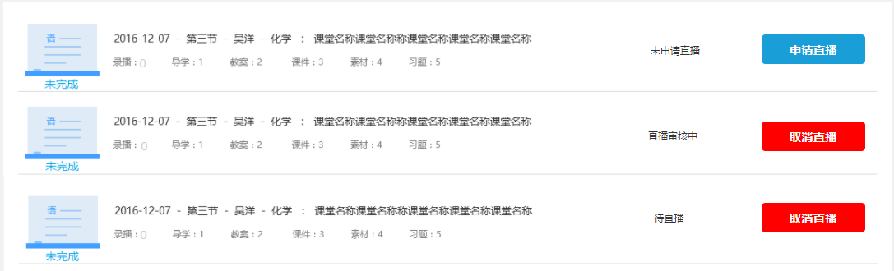

进行中列表显示界面：

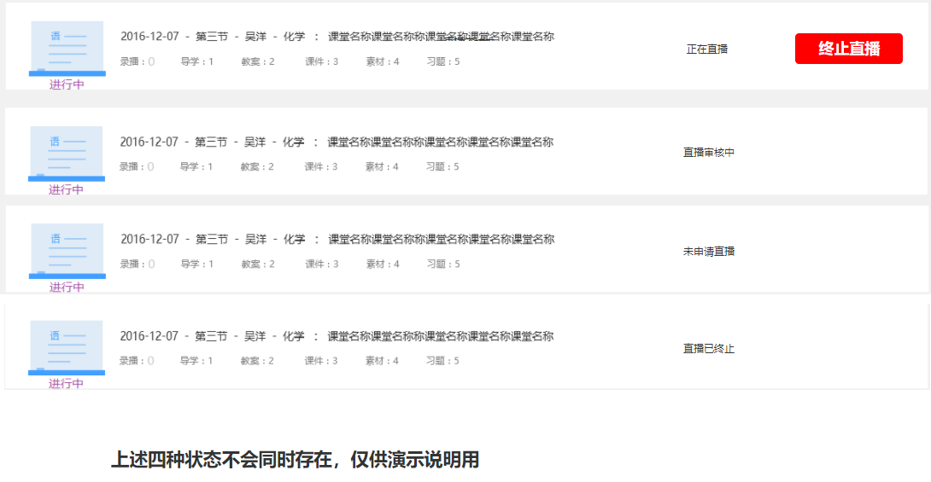

已完成列表显示界面：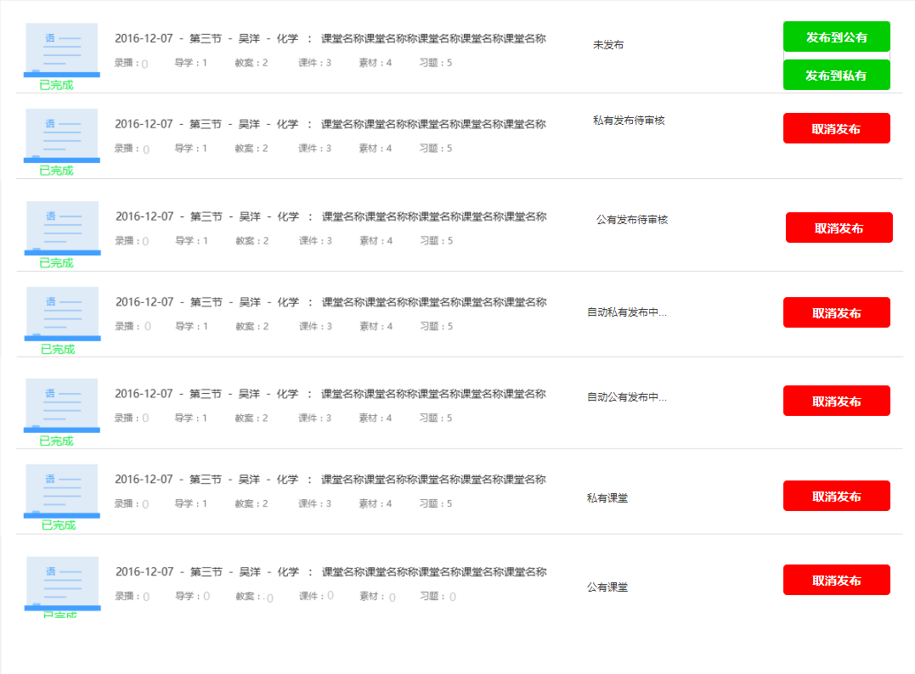

##### 课堂统计（GL.JS.02.04）

1. **应用模式**

教师进入课堂管理，系统将教师当前选择时间段的课堂管理统计数据展示出来；

1. **应用流程**



**功能描述**

1. **检索范围内的统计项**
   1. 当前学期已完成课堂数；
   2. 当前学期公有课堂数；
   3. 当前学期私有课堂数；
   4. 当前周已完成课堂数；
   5. 当前周公有课堂数；
   6. 当前周私有课堂数；

**需求规则**

1. **课堂统计信息的规则**
   1. 统计的时间段
      1. 当前学期：当前所选学期；
      2. 当前周：所选周的周一至周日，如果选择是当前周则是本周一至今；
   2. 统计项
      1. 已完成课堂总数：所有已完成课堂的数目；
      2. 公共课堂总数；
      3. 私有课堂总数；
2. **课堂统计项具体说明**
   1. 当前学期已完成课堂数：指用户当前所选择的学期中，所选科目和班级范围内的已完成课堂数；
   2. 当前学期公有课堂数：指用户当前所选择的学期中，所选科目和班级范围内的已发布为公共课堂的课堂数；
   3. 当前学期私有课堂数：指用户当前所选择的学期中，所选科目和班级范围内的已发布为私有和公共课堂的课堂数（由于发布成公共的课堂，直接就会在私有版块-我的课堂中可见。因此“我发布的”私有课堂的数量包含了“我发布的”公共课堂的数量）。
   4. 当前周已完成课堂数：指用户当前所选择的一周中，所选科目和班级范围内的已完成课堂数；
   5. 当前周公有课堂数：指用户当前所选择的一周中，所选科目和班级范围内的已发布为公共课堂的课堂数；
   6. 当前周私有课堂数：指用户当前所选择的一周中，所选科目和班级范围内的已发布为私有和公共课堂的课堂数（由于发布成公共的课堂，直接就会在私有版块-我的课堂中可见。因此“我发布的”私有课堂的数量包含了“我发布的”公共课堂的数量）。

**界面说明**

统计数据展示：



##### 课堂管理（GL.JS.02.05）

1. **应用模式**

教师进入课堂管理，在按课表和按列表两种视图模式下进行对课堂的简略操作。点击课堂信息进入课堂管理详细页面进行对课堂的详细操作；

1. **应用流程**



**功能描述**

1. **课堂的简略管理包含的管理操作（在课表视图和列表视图中）**
   1. 私有课堂发布；
   2. 公有课堂发布；
   3. 取消发布；
   4. 直播发布；
   5. 取消直播发布；
   6. 终止直播；
   7. 修改课堂名称；
2. **课堂的详细管理包含的管理操作（在课堂详细管理页面中）**
   1. 私有课堂发布；
   2. 公有课堂发布；
   3. 取消发布；
   4. 直播发布；
   5. 取消直播发布；
   6. 终止直播；
   7. 修改课堂名称；
   8. 编辑简介；
   9. 关联我的上传；
3. **私有课堂发布**
   1. 申请将【不可见课堂】资源发布成为【私有课堂】资源；
   2. 必须要存在录播资源课堂才能被发布；
   3. 申请需要通过管理员的审核，审核通过后生效；
   4. 只有【不可见课堂】可以做【私有课堂】发布操作；
4. **公共课堂发布**
   1. 申请将【不可见课堂】资源或【私有课堂】资源发布成为【公共课堂】资源；
   2. 必须要存在录播资源课堂才能被发布；
   3. 申请需要通过管理员的审核，审核通过后生效；
   4. 只有【不可见课堂】和【私有课堂】可以做公共课堂发布操作；
5. **取消发布**
   1. 将【私有课堂】变为【不可见课堂】；
   2. 将【公有课堂】变为已完成的【不可见课堂】或【私有课堂】；
6. **直播发布**
   1. 申请将【未申请直播课堂】变为直播课堂；
   2. 申请需要通过管理员的审核，审核通过后生效；
   3. 只有未申请直播课堂可以做此操作；
7. **取消直播发布**
   1. 将【将要直播】课堂变为【未申请直播课堂】；
   2. 只有【将要直播】可以做此操作；
8. **终止直播**
   1. 将直播中的【进行中课堂】变为不直播的【进行中课堂】；
   2. 只有直播中的【进行中课堂】有此操作；
9. **修改课堂名称**
   1. 只有未发布的课堂可以进行课堂名称修改；
   2. 系统将通过课表信息为每一堂课默认生成课堂名称，见下方需求规则；
   3. 老师可以以一个合法的字符串作为课堂新的名称，老师可以无数次修改自己某一课堂（必须是未发布课堂）的名称；
   4. 课堂名称将会变成录播视频资源文件的名称，用户下载的录播视频文件和课堂名称一致；
   5. 当课表进行了更改，课表名称将即刻变为按照新课表形成的默认课堂名称；
10. **简介编辑**
    1. 只有未发布的课堂和未申请直播的课堂及其课堂内部的辅助资源可以进行简介编辑；
    2. 老师可以对课堂以及课堂的资源进行简介的编辑；
    3. 课堂辅助资源可以分别有自己的简介；
    4. 录播资源的简介就是课堂的简介。只有已完成（即使录播资源还没有抓上来）课堂可以编辑课堂的简介；
    5. 老师可以随时对自己课堂的各种简介进行编辑保存；
    6. 辅助资源的简介在其关联的不同课堂中是独立的；
11. **关联【我的上传】**
    1. 只有未发布课堂可以进行辅助资源的关联；
    2. 从我的云盘中关联辅助资源到课堂；
    3. 辅助资源需要选择类型；
    4. 辅助资源将显示在课堂内容辅助资源列表中；
12. **给课堂上传封面**
    1. 一个已完成未发布的课堂有录播视频，无论其当前使用的是默认封面还是上传封面都可以为其上传一个新的封面并立刻生效。如果替换了之前上传的封面，则之前的封面失效（系统不保留）；
13. **给课堂补传录播资源**
    1. 一个已经完成的课堂，如果其所产生的场所无法生成录播资源（通过基础管理平台中的课表场所数据和设备数据进行判断），则系统允许老师上传一个第三方视频来作为这堂课的录播资源。
    2. 无论之前是否上传了其他录播资源，老师都可以使用一个新的视频取替代之前上传的录播资源。被替换的就视频系统不保存；
    3. 如果一堂课没有录播视频，但可以确认其可以从录播系统产生录播视频，不能补传；
    4. 已发布的公共/私有课堂不能补传；
    5. 如果一堂课已经有从录播系统抓取到的录播视频，不能补传；
    6. 老师可以在课堂未发布的情况下将自己补传的视频删掉；
14. **操作记录**
    1. 对管理员、老师的发布课堂、取消课堂、发布直播、取消直播、置顶、取消置顶操作（含批量操作）进行记录，记录信息包括操作时间、操作类型、操作备注、操作人员
    2. 操作类型分为：发布课堂、取消发布、发布直播、取消直播、置顶、取消置顶。
    3. 操作人员是指操作发布课堂、取消发布、发布直播、取消直播、置顶、取消置顶的人员。
    4. 自动发布的课程，操作人员记录为设置自动发布的人员。
    5. 进行批量操作时，只需输入一次操作备注，在每个课堂资源浏览页均需显示操作记录。
    6. 操作备注非必填，仅用于记录备忘。
    7. 操作记录仅涉课老师、管理员可见。

**需求规则**

1. **不可见课堂**
   1. 【不可见课堂】资源是已完成未发布的课堂资源。只有课堂资源的拥有者—其授课老师和管理员在管理后台可见并可进行管理；
2. **私有课堂**
   1. 【私有课堂】是已完成课堂的一种发布状态，成为这种发布状态的资源仅仅可以被参与过这堂课堂的老师和学生在【我的课堂】版块中可见；
   2. 【私有课堂】可能也是【发布待审核课堂】；
3. **公共课堂**
   1. 公共课堂是已完成课堂的一种发布状态，成为这种发布状态的资源可以在【公共课堂】中被所有用户可见。公共课堂同时具备该课堂资源作为私有课堂的一切可见范围；
4. **发布待审核课堂**
   1. 【不可见课堂】发布为【私有课堂】或【公共课堂】申请，在申请未得到审核结果时，是为【发布待审核课堂】；
5. **进行中课堂**
   1. 【进行中课堂】是当前时间正在进行授课行为的课堂；
   2. 【进行中课堂】可能正在直播，可能没有发布成直播；
6. **未申请直播（课堂）**
   1. 未来的课堂，没有发布为直播课堂，未发出直播申请或发出直播申请被拒绝了；
7. **将要直播（课堂）**
   1. 未来的课堂，已经通过直播发布审核，即将在其开始时进行直播直至课堂结束为止；
8. **直播待审核（课堂）**
   1. 未来的课堂，已经发出了直播申请，但还未得到审核结果；
   2. 若课程开始后，管理员依然可以进行审核，审核通过课程进入直播状态；
9. **课堂名称的规则**
   1. 课堂名称字符串长度为0~128个字符，可由汉字、各国语言字母和标点符号、数学公式符号、音乐符号组成。不能包含除以上范围内的其他特殊字符和空格。
   2. 系统默认的课堂名称规则为：科目+授课老师+简略年（两位）+月日+授课班级名称（行政班名或教学班名）；
   3. 系统默认的课堂录播资源下载文件名称规则为：科目+授课老师+简略年（两位）+月日+节次名+授课班级名称（行政班名或教学班名）；
10. **简介的规则**
    1. 简介字符串长度为0~500个字符。由汉字、各国语言字母和标点符号、数学公式符号、音乐符号组成。不能包含除以上范围内的其他特殊字符。
    2. 默认简介的字符串为：“无”；
11. **辅助资源的打开和关闭：**在当前窗口以展开和收起的方式打开和关闭。
12. **辅助资源的类型**
    1. 导学；
    2. 教案；
    3. 课件；
    4. 习题；
    5. 素材；
    6. 其他；

**界面说明**

简略课堂管理1：

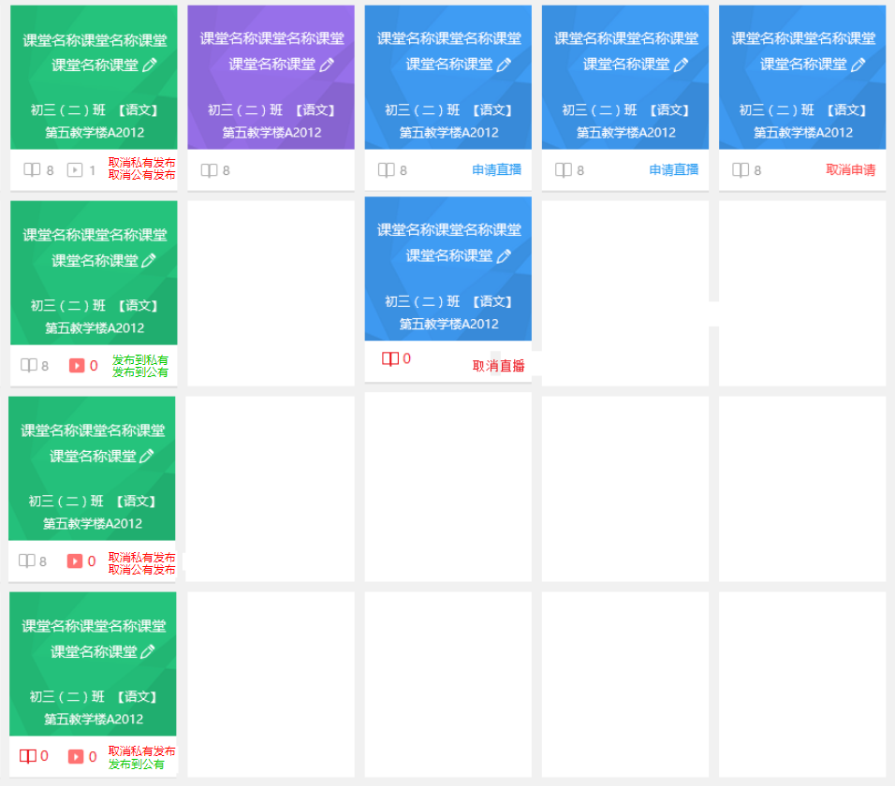

简略课堂管理2：

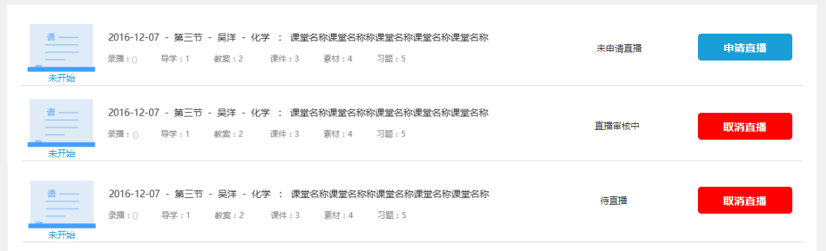

详细课堂管理：

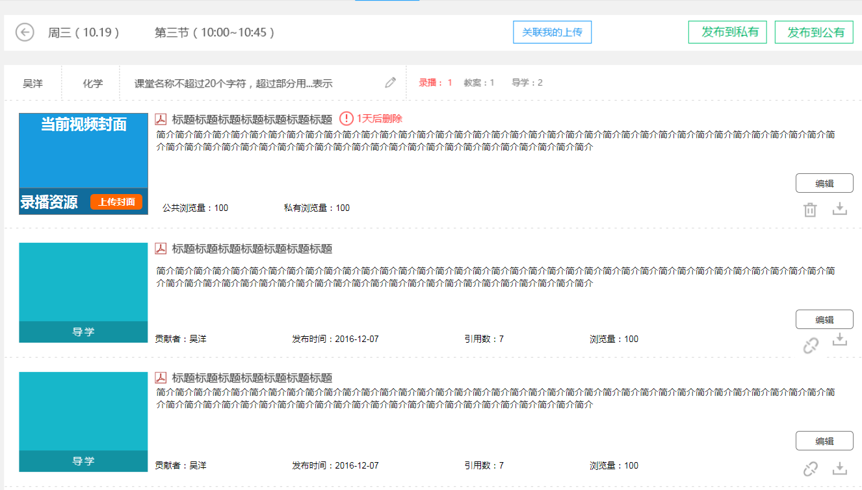

关联我的上传：

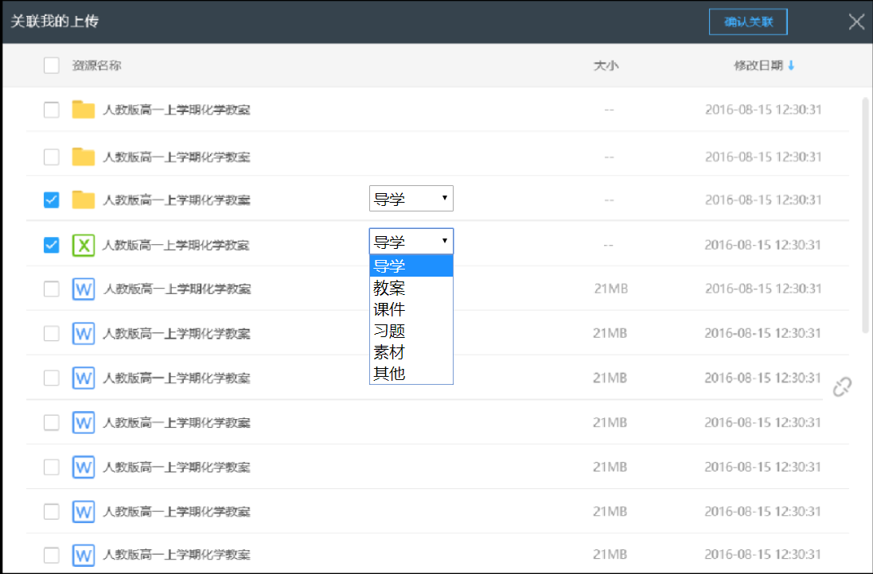



### 管理后台-管理员（GL.GLY）

管理员可以管理全校所有的课堂，管理员还需要对教师进行的发布申请进行审核。其功能结构如下：



#### 课堂管理（GL.GLY.01）

管理员可以管理全校所有的课堂：管理员可以设定课堂的自动发布范围，可以针对单个课堂进行发布和取消发布的管理。管理员不能对课堂信息进行管理和修改。其功能结构如下：

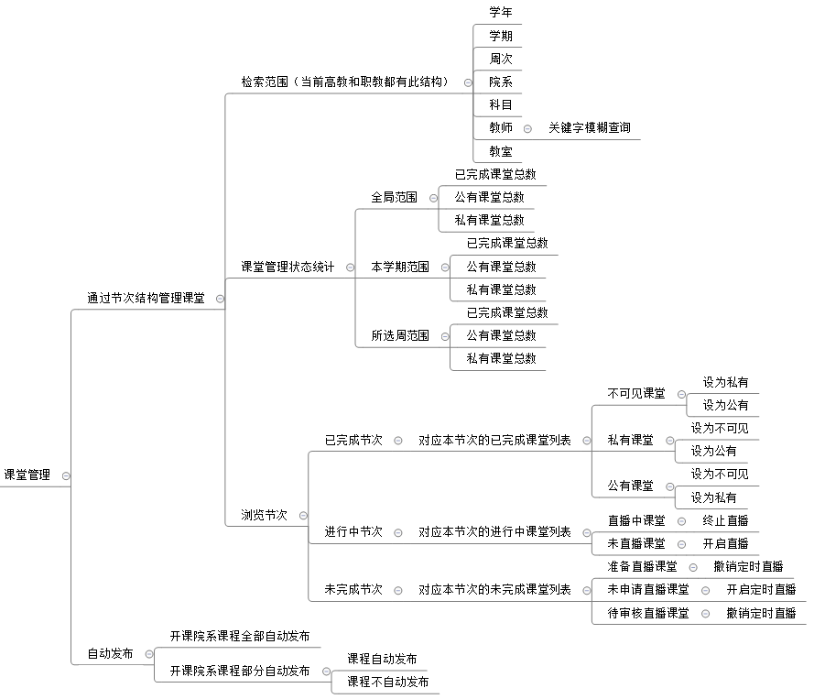

##### 按课表检索展示全校课堂（GL.GLY.01.01）

1. **应用模式**

管理员进入课堂管理，通过全校的行课计划（课程表），浏览全校的课堂，并以管理员的权限进行管理（不能管理课堂的具体信息）。

1. **应用流程**



**功能描述**

1. **课堂检索条件**
   1. 学年；
   2. 学期；
   3. 周次；
   4. 学院；
   5. 科目；
   6. 教师。老师的检索条件不仅仅是通过关联的下拉列表进行选择，还可以通过输入老师名称字符串进行模糊搜索，在下拉中列出对应老师的姓名。（如：输入“王”，则在下拉中显示所有名字中带王的老师。继续输入“大”字，则下拉显示全校所有名字中带有“王大”的老师，排序方式不做要求，程序可按实现最简单的方式排序）。
   7. 班级；
2. **课堂检索的搜索按钮**
   1. 点击了搜索后，才进行相关条件的搜索；
3. **根据课表样式展示全校各节次的课堂统计信息**
   1. 根据课表样式，将所有节次的课堂统计信息对应显示到课表的位置；
   2. 课表样式以周为一页，每列为一天，要标明这一天的日期（月日和星期几）；
   3. 每一行为一个上课节次。节次信息来自于基础管理平台。不同时间段可能有不同的节次结构；
   4. 可以快速切换到上一周或下一周；
4. **同一节次的课堂统计面板**
   1. 是对应节次内全校发生的课堂集合统计面板。其中包含了三种状态和其统计信息：
      1. 已完成节次：发布课堂数，未发布课堂数；
      2. 进行中节次：正在直播课堂数，未直播课堂数；
      3. 未来节次：已申请课堂数（包括【将直播课堂】和【直播待审核课堂】），未申请直播课堂数；
   2. 点击面板进入同一节次的课堂列表；

**需求规则**

1. **检索条件的级联规则**
   1. 第一次进入，则学年、学期、周次默认选项都由当前时间决定，也就是说下拉框中默认的是当前周。
   2. 学年的所有选项来自于基础平台中学年学期设置中所设置的所有学年；
   3. 学期数据选项由当前学年下拉选择的学年决定，具体数据来自于对应学年在基础管理平台学年学期设置中所设置的学期数据；
   4. 当前选择的学年学期又决定了当前学期有多少周可供选择；
   5. 时间条件必须是一个确定的；
   6. 学院数据来自于基础管理平台的教学机构数据（学院或学校直属的学系，在本文档中统称学院）。其默认选项为【全部学院】。学院当前没有时间属性（即2016年才创建的学院也可以在2014年的学年中去搜索数据，只不过没有数据而已）；
   7. 科目的具体选项依赖于基础管理平台中科目与学院的关系（此关系来自于基础管理平台课表的数据，每一门课都需要有其开课机构，因此科目和学院就产生了关联），通过当前学院选项能够对应到该学院开课的若干科目。科目的默认选项为【全部科目】。当学院为默认选项时，科目也为默认选项。当切换了学院，科目选项切换回默认选项；
   8. 教师的具体选项依赖于基础管理平台中教师和科目的关系（此关系同样来自于基础管理平台的课表数据）。其默认选项为【全部教师】，当切换了科目，则切换为默认选项。教师选项可以单独进行关键字模糊搜索。当点击条件下拉框后的下拉按钮，则是按照常态进行级联搜索，当点击名称区域，则可进行文字输入。关键字模糊搜索的范围不限于当前选择的学院和科目范围。当触发了关键字模糊搜索后，学院和科目都变为默认选项；
   9. 班级的具体选项依赖于基础管理平台中教师和班级的关系（此关系同样来自于基础管理平台的课表数据）。班级的默认选项是【全部班级】。当切换了教师，则班级选项切换为默认选项；
2. **课表样式的显示规则**
   1. 全校在同一时间能上若干堂课。因此每个节次格子中显示的是这一节次时间内，全校上的所有课堂的数量统计；
   2. 节次分为三种：已经完成的节次、正在进行中的节次、未开始的节次。三种节次以不同颜色着色以示区分；界面上需要对三种节次的颜色进行说明标识；

**界面说明**

按课表检索展示全校课堂界面：

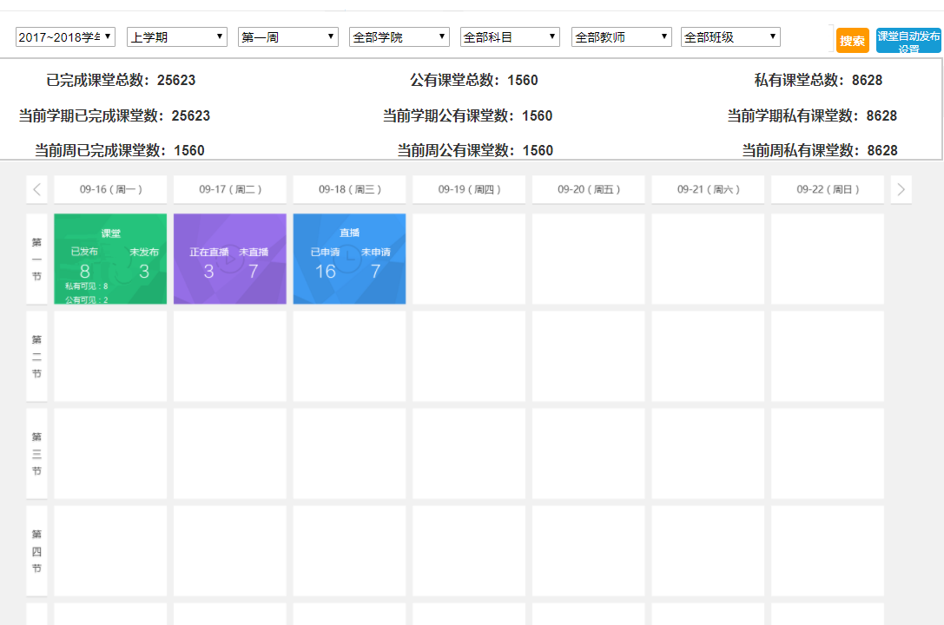

同一节次的课堂统计面板-已完成：



同一节次的课堂统计面板-进行中：



同一节次的课堂统计面板-未开始：



##### 同一节次的课堂列表（GL.GLY.01.02）

1. **应用模式**

管理员进入管理后台的课堂管理，点击已完成、进行中或未开始的某一有课的节次，查看这一节次的所有课堂信息。管理员有权对所有这些课堂进行发布管理；

1. **应用流程**



**功能描述**

1. **单个课堂的自动发布设置**
   1. 对所有未发布且未开始录播资源抓取的课堂都可以对单个课堂进行自动发布的设置；
   2. 设置为自动发布的课堂，将在课堂完成并成功抓取录播视频后，自动发布成为所设置类型的资源（公共资源或私有资源）；
   3. 此功能为了解决了批量设置自动发布后，对个性化或特殊课堂进行的额外处理；
2. **课堂列表的显示**
   1. 课堂列表以学院的单位聚合在一起排列。要统计在这个节次下，这个学院一共有多少堂课，并显示出来；
   2. 课堂信息显示：授课教师、科目、课堂名称、课堂包含资源统计：
      1. 录播数量：指从录播系统抓取的录播资源；
      2. 导学数量；
      3. 教案数量；
      4. 课件数量；
      5. 习题数量；
      6. 素材数量
      7. 其他数量；
3. **已完成课堂的课堂管理**
   1. 【未发布课堂】的管理：
      1. 未发布课堂分为视频已抓取未发布和视频尚未抓取两种。
      2. 视频尚未抓取也为设置自动发布的课堂不能进行发布操作
      3. 发布到私有：弹出课堂私有发布二次确认框，点击确定后直接将【不可见课堂】变为【私有课堂】，管理员操作不需要审核；
      4. 发布到公有：弹出课堂公有发布二次确认框，点击确定后直接将【不可见课堂】变为【公共课堂】，管理员操作不需要审核；
      5. 上述两个管理操作的批量操作处理。当选择了状态不符合的课堂进行某一操作时，则直接处理全部，不管不符合状态的课堂；
   2. 【私有课堂】的管理：
      1. 取消发布：弹出取消发布二次确认框，点击确定后直接将【私有课堂】变为【不可见课堂】；
      2. 取消私有预发布：点击取消发布，弹出取消私有预发布二次确认框，点击确定后直接将该课堂变为【不可见课堂】
      3. 上述管理操作的批量操作处理。当选择了状态不符合的课堂进行某一操作时，则直接处理全部，不管不符合状态的课堂；
   3. 【公共课堂】的管理：
      1. 取消发布：弹出取消发布二次确认框，点击确定后将【公共课堂】变为【不可见课堂】；
      2. 取消公有预发布：弹出取消预发布二次确认框，点击确定后将该课堂变为【不可见课堂】；
      3. 上述管理操作的批量操作处理。当选择了状态不符合的课堂进行某一操作时，则直接处理全部，不管不符合状态的课堂；
   4. 【发布中课堂管理】
      1. 发布中课堂分为公有发布中、私有发布中两种。
      2. “公有发布中”课堂是指自动发布公有的课堂，从课堂完成到资源抓取完成期间的状态
      3. “私有发布中”课堂是指自动发布私有的课堂，从课堂完成到资源抓取完成期间的状态
      4. 处于【公有发布中】、【私有发布中】状态下的课程可以取消发布返回到不可见课堂状态。
   5. 【二次确认】：
      1. 管理员所有课堂公有私有发布、取消发布操作均需二次确认。
      2. 二次确认框中的操作原因非必填项。
   6. 【设为置顶】：
      1. 将公有课堂设为置顶
   7. 【置顶管理】
      1. 显示当前置顶的全部课堂或直播列表
      2. 取消置顶：点击取消置顶，取消该课堂的置顶推荐，并从置顶管理列表中移除
4. **进行中课堂的课堂管理**
   1. 【进行中课堂】的管理
5. 进行中课堂列表中的“暂不发布”“自动发布到公有”“自动发布到私有”三种发布状态，读取自动发布中设置的状态并显示。
6. 管理员修改自动发布设置需二次确认
   1. 【进行中未直播的课堂】的管理：
      1. 开启直播：直接让课堂变为正在直播课堂；
      2. 自动发布到私有：直播完成后自动发布私有
      3. 自动发布到公有：直播完成后自动发布公有
      4. 暂不发布：完成后对课程不做发布操作
      5. 上述管理操作的批量操作处理。当选择了状态不符合的课堂进行某一操作时，则直接处理全部，不管不符合状态的课堂；
   2. 【进行中且在直播的课堂】的管理：
      1. 撤销直播：直接让正在直播课堂停止直播；
      2. 上述管理操作的批量操作处理。当选择了状态不符合的课堂进行某一操作时，则直接处理全部，不管不符合状态的课堂；
   3. 【二次确认】：
      1. 管理员所有开启直播、撤销直播、批量开启直播、批量撤销直播、自动发布到私有、自动发布到公有操作均需二次确认。
      2. 二次确认框中的操作原因非必填项。
   4. 【设为置顶】：
      1. 将当前的直播设为置顶。
      2. 直播被撤销后，其置顶自动取消。
      3. 设为置顶过的直播，在撤销直播后再次开启直播，需重新设置置顶。
7. **未开始课堂的课堂管理**
   1. 【未开始课堂】的管理
8. 未开始课堂列表中的“暂不发布”“自动发布到公有”“自动发布到私有”三种单选框，读取自动发布中设置的状态并显示。
9. 管理员修改自动发布设置需二次确认
   1. 【未申请直播课堂】的管理：
      1. 开启直播：将【未申请直播课堂】变为【待直播课堂】；
      2. 上述管理操作的批量操作处理。当选择了状态不符合的课堂进行某一操作时，当选择了状态不符合的课堂进行某一操作时，则直接处理全部，不管不符合状态的课堂；
   2. 【待直播课堂】的管理：
      1. 撤销直播：将【待直播课堂】变为【未申请直播课堂】；
      2. 上述管理操作的批量操作处理。当选择了状态不符合的课堂进行某一操作时，则直接处理全部，不管不符合状态的课堂；
   3. 【二次确认】：
      1. 管理员所有开启直播、撤销直播、批量开启直播、批量撤销直播、自动发布到私有、自动发布到公有操作均需二次确认。
      2. 二次确认框中的操作原因非必填项。
   4. 【设为置顶】：
      1. 将即将开始的直播设为置顶
      2. 直播被撤销后，其置顶自动取消。
      3. 设为置顶过的直播，在撤销直播后再次开启直播，需重新设置置顶。

**需求规则**

1. **单个课堂的自动发布设置规则**
   1. 当一堂课属于自动发布范围内，则在单个课堂的自动发布设置中要体现出来；
   2. 管理员单独对一堂课的自动发布规则进行了设置，则以单独设置的结果为准；
   3. 当一堂课结束时，系统判断其不可能有来自录播系统的录播资源，则系统取消其自动发布设定功能（不能进行自动发布设定）。
2. **置顶规则设置**
   1. 只有已发布到公有的课堂和直播课堂可以置顶。
   2. 点击设为置顶，需为需要置顶的课堂或直播上传指定大小（1920*400/jpg >2MB）的图片。
   3. 最多可设置8条置顶，超过后再点击则提示“置顶数量已达到8条，请取消部分置顶课堂后重试。”
   4. 置顶操作和取消置顶操作需记录到课堂操作记录中。
   5. 已经置顶的课程老师操作取消发布、设为私有时，提示：当前课程已置顶推荐，不允许进行修改。
   6. 已经置顶的课程管理员操作取消发布、设为私有时，提示：当前课程已置顶推荐，如需修改请先取消置顶。
   7. 置顶的课程为直播课时，在直播完成后，自动撤销置顶。

**界面说明**

同一节次的已完成课堂管理界面：

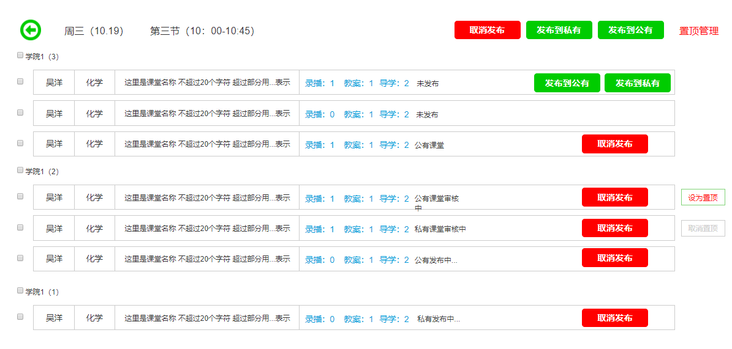

同一节次的进行中课堂管理界面：

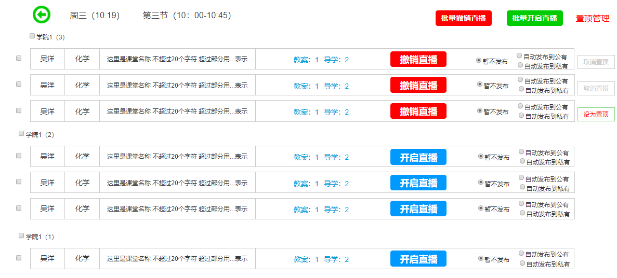

同一节次的未开始课堂管理界面：

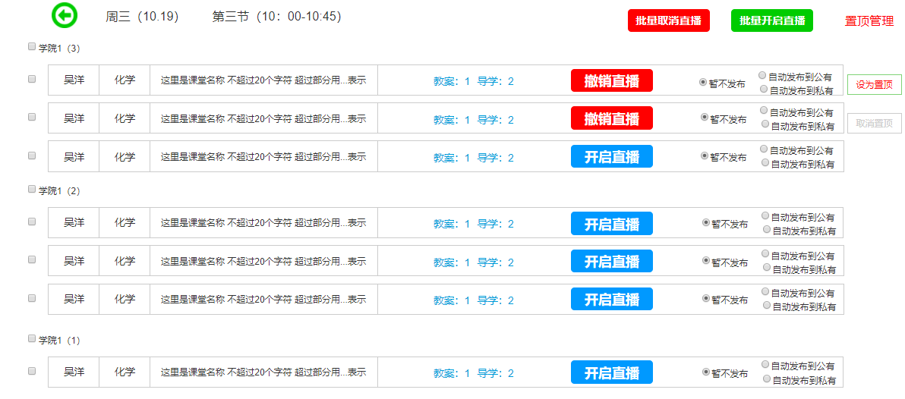

设为置顶界面



课堂私有发布二次确认



课堂取消私有发布二次确认

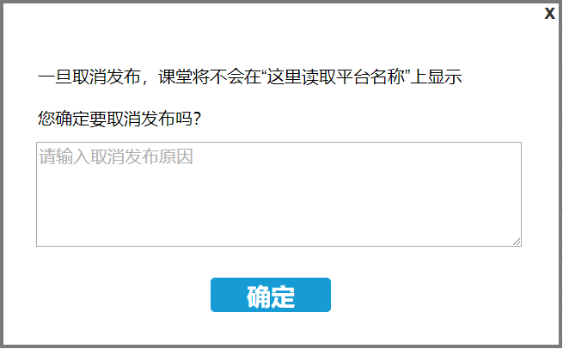

课堂公有发布二次确认



课堂取消公有发布二次确认

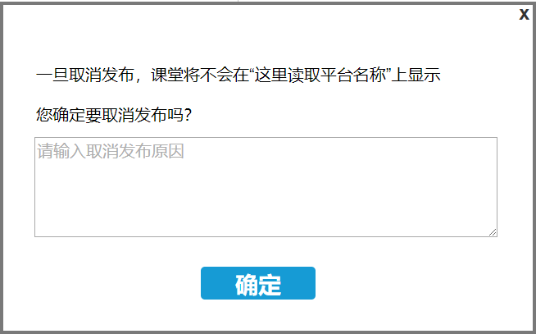

课堂取消预发布二次确认



进行中

完成后发布到私有二次确认



完成后发布到公有二次确认



撤销直播二次确认

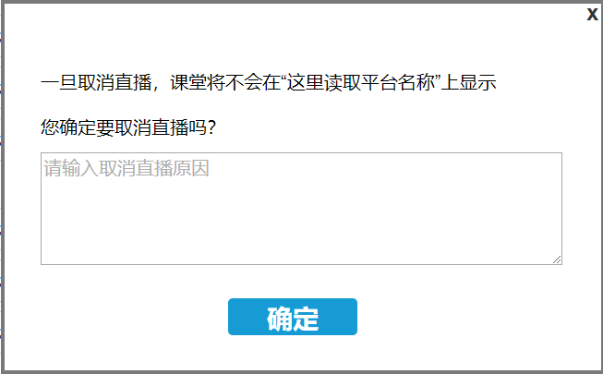

开启直播二次确认

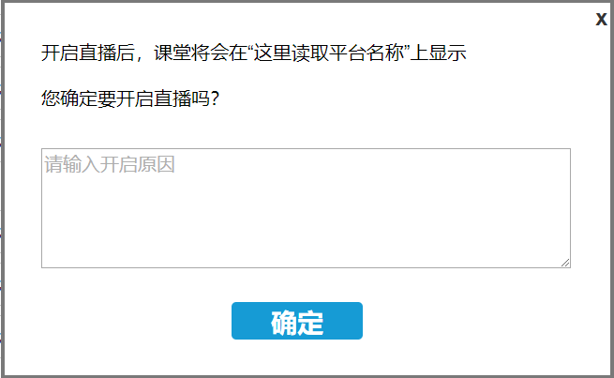

##### 课堂统计（GL.GLY.01.03）

1. **应用模式**

管理员进入管理后台课堂管理，系统将系统开始使用至今、本学期以及当前所选周次的检索范围内的课堂统计信息展现出来。

1. **应用流程**



**功能描述**

1. **课堂统计信息的显示**
   1. （全时间段）已完成课堂总数；
   2. （全时间段）公共课堂总数；
   3. （全时间段）课堂总数；
   4. 当前学期已完成课堂总数；
   5. 当前学期公共课堂总数；
   6. 当前学期私有课堂总数；
   7. 当前周已完成课堂总数；
   8. 当前周本学期公共课堂总数；
   9. 当前周私有课堂总数；

**需求规则**

1. **课堂统计信息的规则**
   1. 统计的时间段
      1. 全局范围时间段:从系统开始使用至至今；
      2. 当前学期：当前所选学期；
      3. 当前周：所选周的周一至周日，如果选择是当前周则是本周一至今；
   2. 统计项
      1. 已完成课堂总数：所有已完成课堂的数目；
      2. 公共课堂总数；
      3. 私有课堂总数；
2. **课堂统计项具体说明**
   1. 已完成课堂总数：指从系统开始应用到当前，所选学院、科目、教师和班级范围内的已完成课堂数；
   2. 公有课堂总数：指从系统开始应用到当前，所选学院、科目、教师和班级范围内的已发布为公共课堂的课堂数；
   3. 私有课堂总数：指从系统开始应用到当前，所选学院、科目、教师和班级范围内的已发布为私有和公共课堂的课堂数（由于发布成公共的课堂，直接就会在私有版块-我的课堂中可见。因此“我发布的”私有课堂的数量包含了“我发布的”公共课堂的数量）；
   4. 当前学期已完成课堂数：指用户当前所选择的学期中，所选科目和班级范围内的已完成课堂数；
   5. 当前学期公有课堂数：指用户当前所选择的学期中，所选科目和班级范围内的已发布为公共课堂的课堂数；
   6. 当前学期私有课堂数：指用户当前所选择的学期中，所选科目和班级范围内的已发布为私有和公共课堂的课堂数（由于发布成公共的课堂，直接就会在私有版块-我的课堂中可见。因此“我发布的”私有课堂的数量包含了“我发布的”公共课堂的数量）。
   7. 当前周已完成课堂数：指用户当前所选择的一周中，所选科目和班级范围内的已完成课堂数；
   8. 当前周公有课堂数：指用户当前所选择的一周中，所选科目和班级范围内的已发布为公共课堂的课堂数；
   9. 当前周私有课堂数：指用户当前所选择的一周中，所选科目和班级范围内的已发布为私有和公共课堂的课堂数（由于发布成公共的课堂，直接就会在私有版块-我的课堂中可见。因此“我发布的”私有课堂的数量包含了“我发布的”公共课堂的数量）。

**界面说明**

课堂统计显示界面：

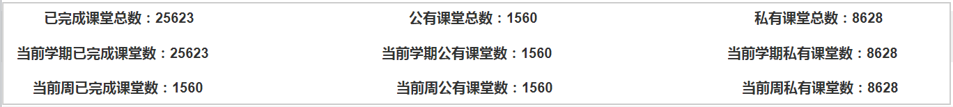

##### 课堂自动发布设置（GL.GLY.01.04）

1. **应用模式**

管理员进入管理后台课堂管理，选择课堂自动发布设置，可通过学院及学院所属老师、老师所教授的科目进行课堂自动的私有或公共发布设定。

1. **应用流程**



**功能描述**

1. **私有课堂的自动发布和公有课堂的自动发布**
   1. 管理员可以选择当前是私有的自动发布还是公有的自动发布；
   2. 同一堂课，如果在私有设置和公共设置中分别被设置了两次或多次，最后一次设定会覆盖前一次设定，设置结果以最后一次为准；
2. **自动设置的范围**
   1. 可以设定整个学院的开课课堂都发布，也可以设定其部分发布；
   2. 对一个学院进行部分发布设定时，默认是全部不发布，需要管理员进去设定需要自动发布的范围；
   3. 可以发布一个老师的所有课堂，也可以只发布一个老师某些科目的课堂；

**需求规则**

1. **自动发布设置规则**
   1. 同一堂课，如果在私有设置和公共设置中分别被设置了两次或多次，最后一次设定会覆盖前一次设定，设置结果以最后一次为准；
2. **自动发布规则**
   1. 属于自动发布的课堂，将在课堂完成并且录播资源抓取到系统后，自动发布，不需要进行审核；
   2. 在课堂完成时，系统将判断课堂是否拥有录播资源可供抓取，没有录播资源的课堂不能进行自动发布；
   3. 对管理员、老师的发布课堂、取消课堂、发布直播、取消直播操作（含批量操作）进行记录，记录信息包括操作时间、操作类型、操作备注、操作人员
   4. 操作类型分为：发布课堂、取消发布、发布直播、取消直播。
   5. 操作人员是指操作发布课堂、取消发布、发布直播、取消直播的人员。
   6. 自动发布的课程，操作人员记录为设置自动发布的人员。
   7. 进行批量操作时，只需输入一次操作备注，在每个课堂资源浏览页均需显示操作记录。
   8. 操作备注非必填，仅用于记录备忘。
   9. 操作记录仅涉课老师、管理员可见。
3. **设置的保存**
   1. 进行了设定，需要点击保存生效，未保存就关闭页面则丢失本次设置；
   2. 保存是针对当前整个设置的；
   3. 在同一次设定且没有保存的情况下，出现了公有和私有设置冲突的情况，以最后一次设定为准，点击保存后生效。
   4. 保存成功之后要弹出提示“保存成功”，设置页面不关闭也不跳转；

**界面说明**

自动发布设置界面1：

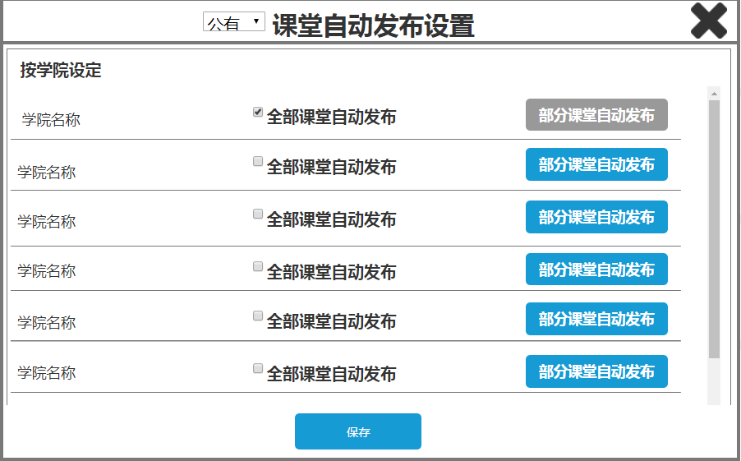

自动发布设置界面2：

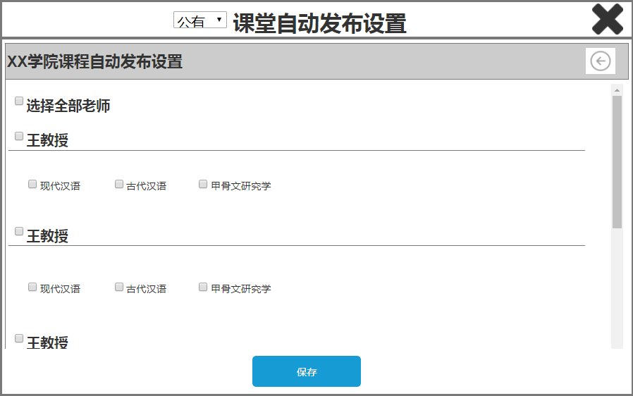

#### 审核管理（GL.GLY.02）

管理员需要对老师所有的课堂发布和直播发布申请进行审核管理。其功能结构如下：

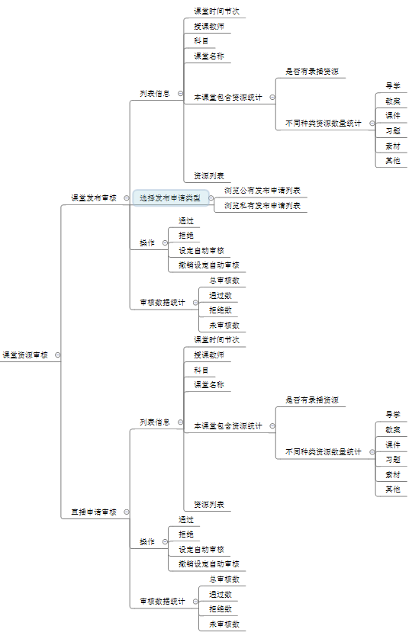

##### 课堂发布审核（GL.GLY.02.01）

1. **应用模式**

管理员进入管理后台的审核管理，进入课堂发布审核。通过范围筛选、浏览由老师申请项生成的课堂发布审核项列表，对课堂内容进行浏览，进行拒绝和通过的审核操作。管理员可以设定自动审核通过；

1. **应用流程**



**功能描述**

1. **审核项的筛选记录：**

页面子级回到父级页面，筛选记录保留；页面切换不做筛选记录保存**；**

1. **审核项的筛选**
   1. 学年；
   2. 学期；
   3. 周次；
   4. 学院；
   5. 科目；
   6. 教师；
   7. 需要点击搜索按钮进行结果筛选；
2. **审核项的信息**
   1. 授课时间（年月日）；
   2. 当日节次名称；
   3. 授课教师；
   4. 授课科目；
   5. 课堂名称；
   6. 辅助资源统计：
      1. 录播数量：指从录播系统抓取的录播资源；
      2. 导学数量；
      3. 教案数量；
      4. 课件数量；
      5. 习题数量；
      6. 素材数量
      7. 其他数量；
   7. 操作项或审核状态显示：
      1. 如果是未审核项，则显示操作项
         1. (审核)通过；
         2. 拒绝（通过）；
      2. 如果是已审核项，则显示其状态
         1. 已通过；
         2. 已拒绝；
3. **审核项的批量操作**
   1. 批量(审核)通过；
   2. 批量拒绝（通过）；
4. **审核项的统计显示**
   1. 当前范围总审核数；
   2. 已通过数；
   3. 已拒绝数；
   4. 剩余待审核数；
5. **私有发布审核和公共发布审核切换**
   1. 默认情况下，私有发布和公有发布在审核列表中优先显示待审核课堂，其次显示已拒绝课堂，最后显示已通过课堂。
   2. 按申请时间由近到远排序
   3. 管理员可以切换查看私有发布审核项列表和公有发布审核列表；
6. **开启和关闭自动审核公有、自动审核私有申请**
   1. 管理员可开启或关闭自动审核公有申请功能
   2. 管理员可开启或关闭自动审核私有申请功能；

**需求规则**

1. **审核项的筛选检索规则**
   1. 在此不需要班级作为筛选条件，其余同2.3.2.1.1检索条件级联规则；
   2. 页面子级回到父级页面，筛选记录保留；页面切换不做筛选记录保存**；**
2. **审核项的统计显示规则**
3. 总审核数：当前筛选范围内申请了审核的课堂总数。
4. 已通过数：当前筛选范围内已通过审核的课堂总数。
5. 已拒绝数：当前筛选范围内已拒绝审核的课堂总数
6. 剩余待审核数：当前筛选范围内未审核的课堂总数
7. **批量操作规则**
   1. 只有未审核的项可以被批量选中；
8. **审核项显示规则**
   1. 审核项列表按照审核修改时间由近及远排序，已审核项排在最后面。（未审核项修改时间为审核发起时间，已审核项修改时间为审核时间）；
   2. 已审核的项将一直可见。但在下一次查看时，将被排在列表最后面；
   3. 审核列表需要翻页，翻页规则同前2.2.2.3所述翻页规则；
9. **审核通过和拒绝**
   1. 审核结果（拒绝的包含拒绝原因）将反馈到对应课堂的操作记录中；
   2. 审核通过的申请立刻生效，审核被拒绝的申请可以再次被提交；
   3. 同一课堂多次申请和拒绝，不按照审核的次数统计，应按照审核的课堂数来统计。
   4. 拒绝的审核需要二次确认。
   5. 审核不通过二次确认框中的不通过原因为非必填项。
   6. 开启自动审核后，之前未处理的审核不做处理。
10. **浏览需要审核的课堂内容**
    1. 和浏览课堂内容界面一致；
    2. 由于一堂课可能是被取消发布之后再进行申请发布，因此课堂的历史浏览量、历史评论评价都可见；
    3. 不能对待审核的课堂进行评论评价；

**界面说明**

课堂发布审核界面：

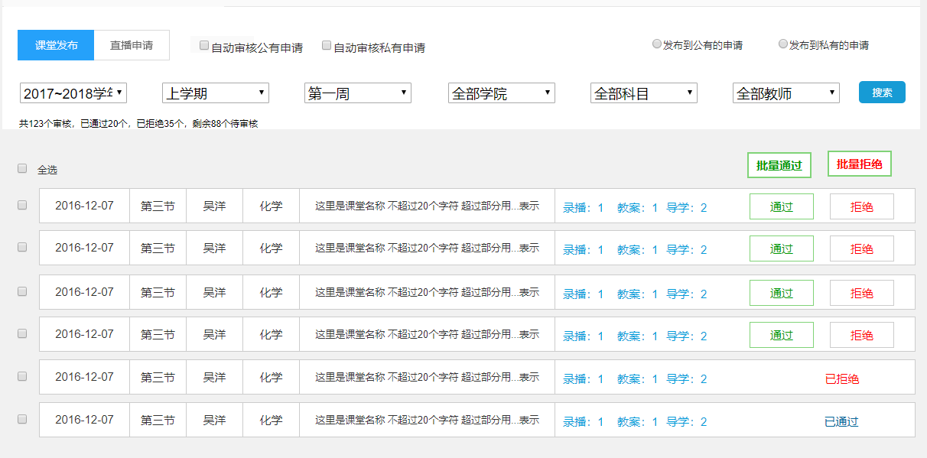

审核不通过二次确认

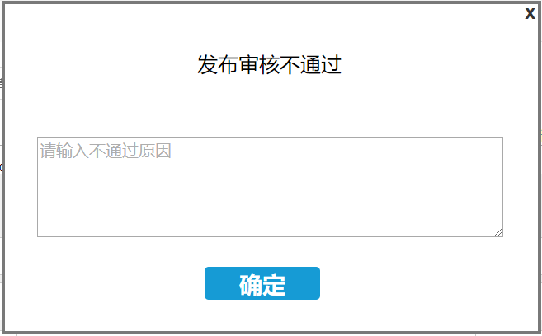

##### 直播申请审核（GL.GLY.02.02）

1. **应用模式**

管理员进入管理后台的审核管理，进入直播发布审核。通过范围筛选、浏览由老师申请项生成的直播发布审核项列表，对直播课堂可能存在的辅助资源内容进行浏览，进行拒绝和通过的审核操作。管理员可以设定自动审核通过；

1. **应用流程**



**功能描述**

1. **审核项的筛选**
   1. 学年；
   2. 学期；
   3. 周次；
   4. 学院；
   5. 科目；
   6. 教师；
   7. 需要点击搜索按钮进行结果筛选；
   8. 页面子级回到父级页面，筛选记录保留；页面切换不做筛选记录保存**；**
2. **审核项的信息**
   1. 授课时间（年月日）；
   2. 当日节次名称；
   3. 授课教师；
   4. 授课科目；
   5. 课堂名称；
   6. 辅助资源统计：
      1. 录播数量：指从录播系统抓取的录播资源；
      2. 导学数量；
      3. 教案数量；
      4. 课件数量；
      5. 习题数量；
      6. 素材数量
      7. 其他数量；
   7. 操作项或审核状态显示：
      1. 如果是未审核项，则显示操作项
         1. (审核)通过；
         2. 拒绝（通过）；
      2. 拒绝的审核需要二次确认。
      3. 审核不通过二次确认框中的不通过原因为非必填项。
      4. 如果是已审核项，则显示其状态
         1. 已通过；
         2. 已拒绝；
      5. 如果是直到课堂开始还未给予审核结果的课堂，显示：
         1. 申请失效；
3. **审核项的批量操作**
   1. 批量(审核)通过；
   2. 批量拒绝（通过）；
   3. 拒绝的审核需要二次确认。
      1. 审核不通过二次确认框中的不通过原因为非必填项。
   4. 审核结果（拒绝的包含拒绝原因）将反馈到对应课堂的操作记录中；
4. **审核项的统计显示**
   1. 当前范围总审核数；
   2. 已通过数；
   3. 已拒绝数；
   4. 申请失效数；
   5. 剩余待审核数；
5. **开启和关闭自动审核**
   1. 管理员可以开启或关闭自动审核功能；

**需求规则**

1. **审核项的筛选检索规则**
   1. 在此不需要班级作为筛选条件，其余同2.3.2.1.1检索条件级联规则；
   2. 页面子级回到父级页面，筛选记录保留；页面切换不做筛选记录保存**；**
2. **审核项的统计显示规则**
3. 总审核数：当前筛选范围内申请了审核的课堂总数。
4. 已通过数：当前筛选范围内已通过审核的课堂总数。
5. 已拒绝数：当前筛选范围内已拒绝审核的课堂总数
6. 剩余待审核数：当前筛选范围内未审核的课堂总数
7. **批量操作规则**
   1. 只有未审核的项可以被批量选中；
8. **审核项显示规则**
   1. 审核项列表按照审核修改时间由近及远排序，已审核项排在最后面。（未审核项修改时间为审核发起时间，已审核项修改时间为审核时间）；
   2. 已审核的项将一直可见。但在下一次查看时，将被排在列表最后面；
   3. 审核列表需要翻页，翻页规则同前2.2.2.3所述翻页规则；
9. **审核通过和拒绝**
   1. 审核结果将反馈到对应教师的申请列表中；
   2. 审核通过的申请立刻生效，审核被拒绝的申请可以再次被提交；
10. **浏览需要审核的课堂内容**
    1. 和浏览课堂内容界面一致，直播课堂由于还没有录播资源，因此需要在录播资源播放器位置显示“当前课堂未开始！”；
    2. 由于一堂课可能是被取消发布之后再进行申请发布，因此课堂的历史浏览量、历史评论评价都可见；
    3. 不能对未开始的课堂进行评论评价；
    4. 不能对未发布的课堂进行评论评价；

**界面说明**

直播申请审核界面：

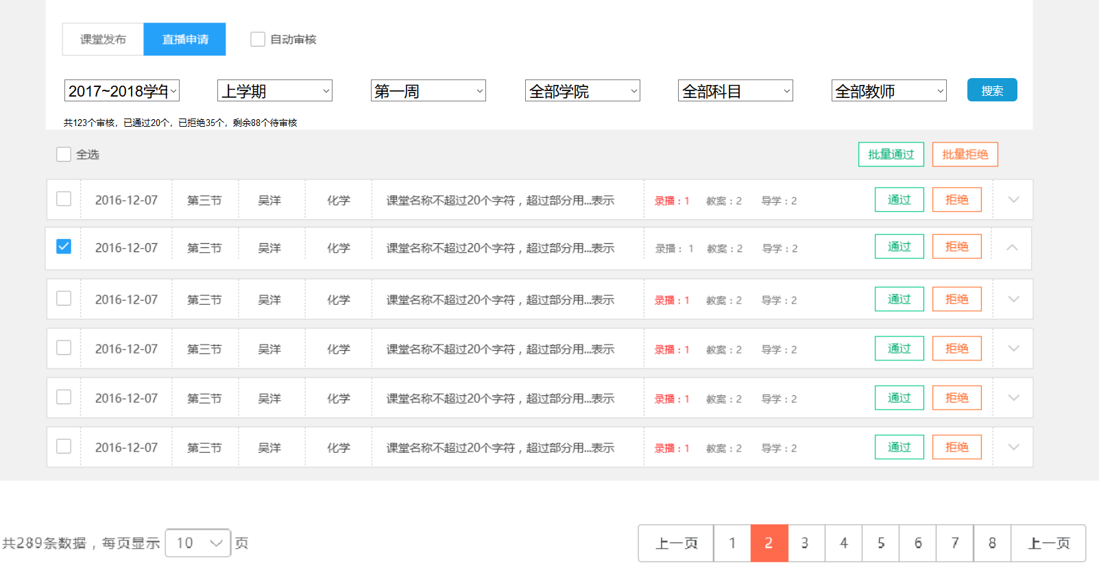

#### 平台配置（GL.GLY.03）

管理员可以对平台的功能模块进行启停设置、可以对个人云盘的大小进行设置、可以对教师学生的评价留言权限进行设置，其功能结构如下：

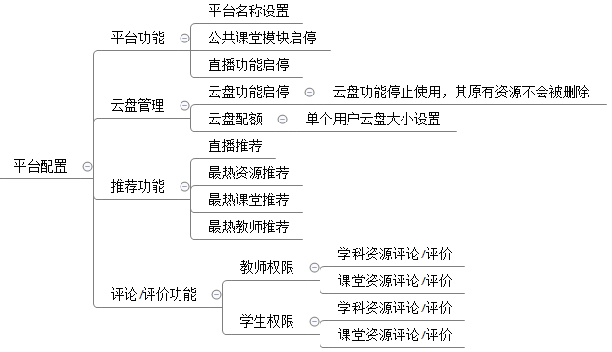

1. 应用模式

管理员通过此功能可对平台功能模块进行开启或关闭；可对云盘大小配额进行调整；

可开启或关闭老师对课堂资源的留言功能。

1. 应用流程



**功能描述**

1. 修改平台名称：管理员可对平台名称进行修改，应用范围包括：所有页面顶端导航栏；修改后点击“应用修改”生效，用户端重新登录后生效。
2. 开启/关闭公共课堂：管理员可对平台的公共课堂功能进行开启或关闭；

**公共课堂关闭后：**

1. 首页公共课堂推荐区域隐藏并提升下方内容填充。涉及页面PT.01；
2. 公共课堂页面隐藏。涉及页面PT.02；
3. 学生、教师、管理员端功能导航页面公共课堂隐藏。涉及页面PT.05.01-03
4. 全局关键词搜索中排除公共课堂。涉及页面PT.07
5. 老师管理端的所有“发布到公有”操作按钮隐藏。

GL.JS.02.02课表中隐藏“发布到公有”

GL.JS.02.03未开始列表中隐藏“发布到公有”、，已完成未发布列表中隐藏“发布到公有”，私有课堂列表中隐藏“发布到公有”，查看范围中取消“公有课堂”。

1. 管理员端的所有“公共课堂”相关内容隐藏：

GL.GLY.01.03页面隐藏“公有课堂总数”、“本学期公有课堂数”、“本周公有课堂数”、课表中的公有课堂数。

GL.GLY 01.02页面隐藏“发布到公有”、“批量发布到公有”、“批量取消发布到公有”按钮。

GL.GLY01.04页面隐藏“公有/私有”下拉选择框中的公有。

GL.GLY02.01页面隐藏“发布到公有的申请”“发布到私有的申请”单选项。

1. 关闭公共课堂时，需记录当前公共课堂课程的各类信息包括课程列表、浏览量、下载量供再次打开时恢复显示。
2. 关闭公共课堂后，已经发布到公有的课堂则自动变为私有。若公共课堂再度开启，则恢复其公有显示。
3. 开启/关闭直播功能：管理员可对平台的直播功能进行开启或关闭；

**直播功能关闭后：**

首页直播课堂推荐区域隐藏并提升下方内容填充。

首页直播和直播预告隐藏。

老师管理和管理员端的所有直播相关内容隐藏：

GL.JS.02.02课表中隐藏“申请直播”、“取消申请；”

GL.JS.02.03全部列表中隐藏“申请直播”、“取消直播”，“取消申请直播”未开始列表中隐藏“申请直播”；查看范围中取消“将要直播”“直播待审核”。

GL.JS.02.05隐藏“发布直播”

GL.GLY.01.01课表中隐藏“直播”“正在直播”“已申请”“未申请”。

GL.GLY.01.02 同一节次课堂列表中隐藏“开启直播”“撤销直播”“批量开启直播”“批量取消直播”。

GL.GLY.02.02隐藏此页面所有内容

1. 公共课堂和直播课堂不允许同时关闭。
2. 开启/关闭云盘：管理员可对云盘上传功能进行开启或关闭。上传功能关闭后，云盘上已有的文件不会被删除。老师仍可对只有文件进行下载，但不允许上传。云盘上传功能关闭后，点击上传则弹出提示“管理员已关闭云盘，无法上传文件”。
3. 云盘配额：管理员可对老师个人的云盘大小进行调整；调整过后的大小数值应同步显示到GL.JS.01页面中。
4. 评论/评价及回复功能：管理员可开启或关闭老师对公共课堂资源的评价/评论及回复功能。管理员可开启或关闭学生对课堂资源的评价/评论及回复功能。

**管理员关闭教师-公有课堂评论评价后：**

课堂评论页面点击评星和评论文字输入框、回复评论按钮则弹出提示：管理员禁止老师对其他老师的课程进行评论和评价。

**管理员关闭学生-我的课堂评论评价后：**

课堂评论页面点击评星和评论文字输入框、回复评论按钮则弹出提示：管理员禁止学生对私有课程进行评论和评价。

**管理员关闭学生-公有课堂评论评价后：**

课堂评论页面点击评星和评论文字输入框、回复评论按钮则弹出提示：管理员禁止学生对公有课程进行评论和评价。

**需求规则**

1. **平台名称规则**
   1. 平台名称只允许是汉字或汉字+数字。
   2. 平台名称最长只允许12个字符。
2. **个人云盘设置规则**
   1. 老师云盘调整最小单位为1G。个人云盘空间上限为100G，下限为1G。
   2. 云盘允许上传的单个文件大小上限为1G。
   3. 云盘配额显示的“合计已使用”为当前所有用户的所有上传文件所占用的空间，用紫色表示。“空闲”为当前所有用户合计配额空间-当前所有用户已使用空间，用绿色表示。
   4. 云盘配额图形条上的“已用“区域如果占比没有文字宽度宽，则按文字占比宽度来显示

**界面说明**

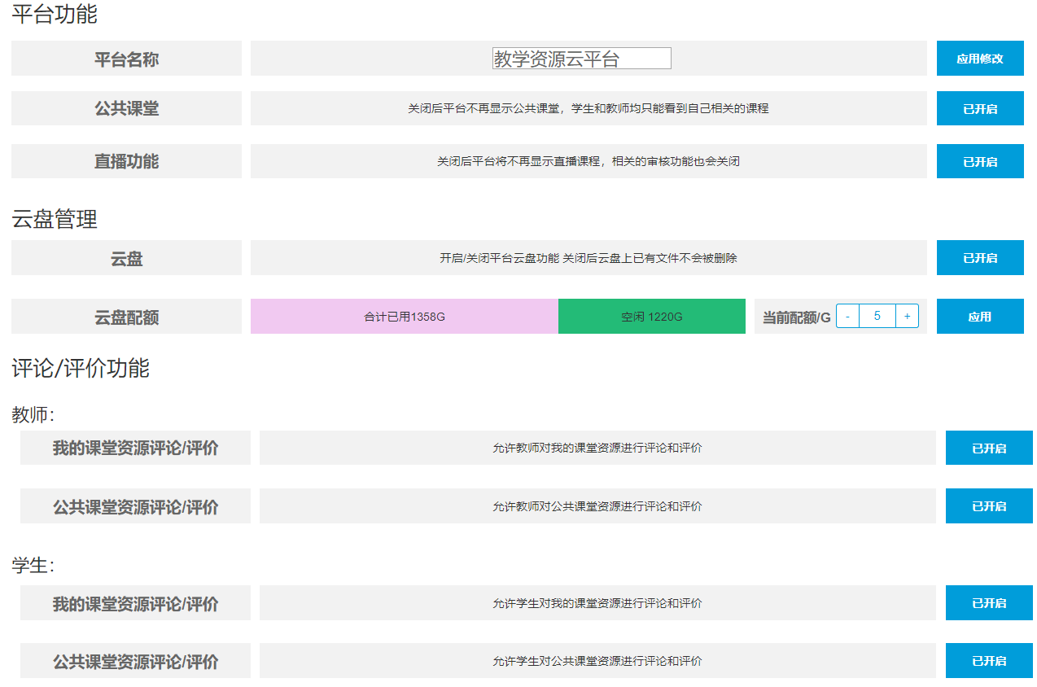

#### 意见反馈（GL.GLY.04）

**功能描述**

管理员对前台提交的各类意见反馈进行查阅

**需求规则**

1. 意见反馈列表优先显示未读的意见反馈
2. 同一状态列表，按时间由近到远显示
3. 意见反馈列表字段包含：“日期”反馈人点击提交的日期和时间、“内容”管理员提交的反馈内容，超出列表显示范围的部分显示为……“反馈人”反馈人为老师时，显示姓名+联系电话，反馈人为学生时，显示姓名+班级。“处理”留言反馈状态，分为未读/已读两种。
4. 管理员点击单条意见反馈后在新窗口中显示意见反馈详情
5. 点击过的意见反馈状态转为已读。

**界面说明**





# 非功能性需求

## 性能需求

参考当前(2018年3月)璧山生产环境各网络和服务器硬件条件以及当前普通配置的pc电脑（具体参数后面补充）：

1. 需要支持500人同时访问系统，并同时观看视频而不产生卡顿；
2. 操作页面导致的页面刷新或跳转需要在1秒以内响应；
3. 页面UI的加载需要在0.5秒内完成；
4. 在百万数量级的分页查询中，页面数据需要在2秒内加载完毕；
5. 增删改的刷新响应时间要控制在0.5秒以内；

## 可靠性需求

1、 系统出现故障或用户错误操作，可快速恢复系统继续操作。

2、 网络中断时终端操作可离线使用，若用户数据操作过程中断网，系统给出相应的容错措施并提示用户错误信息。

## 易用性需求

1. 操作管理界面柔和美观。
2. 用户操作流畅，尤其是页面切换快速，系统响应迅速，操作后有反馈提示。
3. 功能按业务逻辑按模块结构清晰，易于上手操作。

## 安全性需求

1、 系统对接认证保证数据通信的安全性。

2、 管理帐号统一认证，用户权限授权。

3、终端防止用户随意退出程序或篡改程序。

## 兼容性需求

1. 兼容主流国产浏览器，Chrome、360、IE9以上、Firfox。

# 评审